
IGLU Software
4028 Debrecen, Rózsahegy u. 26.
Internet: www.iglu.hu
Telefon: (06-20) -537-33-21
E-mail: info@iglu.hu

RENDELŐ

Orvosi szakrendelés adminisztráció
betegkövetés, leletkészítés, gyógyszer felírás
Program verzió: 3.6.1a - 2011.05.15.



Kezelési útmutató

Tartalomjegyzék

1 A program általános ismertetése 4
1.1 A program kezelése 4
2 A program központi menüje 7
3 Személyi adatok kezelése 10
3.1 A képernyő alsó része, az adatkezelést szolgáló nyomógombok 10
3.2 A képernyő személyi adatokat tartalmazó része 13
3.3 Keresések 17
3.3.1 Kartonszám, páciens azonosító keresés 17
3.3.2 Név keresése 17
3.3.3 Szó keresés 18
3.3.4 Várólista 20
3.4 Új személy adatainak rögzítése 21
3.5 Lekérdezések 22
3.5.1 Visszarendelések, előjegyzések 22
3.5.2 Ellenőrző keresés, listázás 23
3.5.3 Napi megjelenések 24
3.5.4 Aznap rögzített páciens adatok keresése 25
3.6 Adatlap, beteglista, boríték címzés nyomtatása 26
3.7 Közgyógy igazolás nyomtatása 27
3.8 Szakorvosi javaslat gyógyszer rendeléshez 28
3.9 Kérdőív adatok, karton kiegészítő adatlap 29
3.9.1 Kérdőív adat keresés 30
4 Megjelenés adatok kezelése 32
4.1 Gyógyszer rendelés (gyógyszer vény felírás) 35
4.1.1 Diagnóziskód választás (BNO) 36
4.1.2 Gyógyszerválasztás, mennyiség, adagolás 36
4.1.3 Gyógyszer nyilatkozat nyomtatás 40
4.1.4 Szakorvosi javaslat nyomtatása a receptek képernyőről 41
4.1.5 Recept felírása sablon alapján 42
4.2 Lelet nyomtatása 43
4.3 Nyilatkozat szövegek készítése, nyomtatása 45
4.4 Kép (számítógépes fájl) kapcsolása 45
4.5 Vizsgálatkérő lap 49
5 Eltérő program profilok, eltérő megjelenés adatok 50
5.1 Általános verzió 50
5.2 Nőgyógyászat 51
5.2.1 Cytológiai kérőlap a nőgyógyászati verzióban 52
5.3 Gyógyászati segédeszköz rendelés 55
5.3.1 Audiológiai adatlap 57
5.3.2 Számla készítés a felírt gyógyászati segédeszköz recept alapján 58
5.4 Fogászati modul 60
6 Alapadatok 61
6.1 Felhasználók 61
6.2 Vizsgálatot végző orvosok 61
6.3 Szövegsablonok 64
6.4 Megjelenés (vizsgálat) típus 65
6.5 Nyilatkozat szövegek készítése, nyomtatása 66
6.6 Vizsgálatkérés, beutaló sablonok 67
6.7 Gyógyszerek 69
6.8 Gyógyászati segédeszközök 71
7 Kimutatások 72
7.1 Felírt gyógyszerek ellenőrzése 72
7.2 Kimutatás a felírt gyógyászati segédeszközökről 73
8 Számlázás 74
8.1 Új szolgáltatási számla 74
9 Technikai műveletek 75
9.1 Program paraméterei 75
9.1.1 A program általános paraméterei 75
9.1.2 Karton adatok 76
9.1.3 Megjelenések 76
9.1.4 Lelet 77
9.1.5 Vények 78
9.1.6 Vizsgálatkérő lap 79
9.2 Új év nyitása 79
9.3 Adatbázis ellenőrzése 80
9.4 Adatmappa tisztítása - Fölösleges fájlok törlése 80
9.5 Adatok biztonsági mentése, visszatöltése 81
9.6 Adattáblák indexelése 83
9.7 Gyógyszer, gyógyászati segédeszköz, BNO törzs frissítés 84
9.8 Névjegy 84
10 Egyéb információk 86
10.1 A billentyűzet és az egér kezelése 86
10.1.1 Billentyűzet 86
10.1.2 Egér kezelése 86
10.2 Rendelői program beállítása hálózatos üzemeltetéshez 87
10.3 A rendelői program frissítése, (új verzió) telepítése 88

A program általános ismertetése

A program egyszerű módon valósítja meg egy szakrendelés adminisztrációját, a páciensek adatainak naprakész nyilvántartását, a szükséges jelentések elkészítését. Használatával nyilvántarthatóak a betegek személyi adatai, valamint megjelenésenként rögzíthetőek az orvosi, vizsgálati adatok, tetszőleges számú számítógépes fájl (fotó), és sablonból választható diagnózis, lelet szövegek használhatóak. Az információk az adattárból könnyen és gyorsan előkereshetőek, nyomtatási listák, adatlapok, ellenőrző listák, leletek, receptek nyomtathatóak.
A program kialakításánál a fő cél az egyszerű kezelhetőség, valamint az adminisztrációs munka minimálissá tétele volt. Ennek érdekében az orvosi gyakorlatban figyelembe vehető adatok köre racionalizálásra került (minimális a kötelezően kitöltendő adatok száma), a bővebb diagnózis, vélemény kötetlen szövegként, sablonszövegek használatával rögzíthető.
A program használata nem igényel nagyobb számítástechnikai felkészültséget, „egyszerűbb” gépen is, minimális hardver teljesítmény mellett is üzemeltethető, valamint a régebbi és az új operációs rendszerekkel is kompatibilis (Windows 98-től XP, Vista, Win 7-ig)

A program kezelése

A program kezelése a képernyőn lévő nyomógombokkal, kapcsolókkal, választókapcsolókkal történik. A vezérlő elemeket természetszerűleg egérrel a legkönnyebb kezelni (elég rákattintani), azonban ennek hiányában a nyomógombok a kurzormozgató nyilakkal, vagy a tabulátor billentyűvel menüszerűen is 'körbepásztázhatóak', és az ENTER billentyűvel választhatóak.
Egyes eljárások továbbra is hagyományos menüszerkezetből elérhetőek, ezek azonban nem a program kezelésének fő feladatkörébe sorolható eljárások (adatmentések, visszatöltések, alapadatok kezelése, stb.)

Lásd: 2 - A program központi menüje - 7. oldal
10.1 - A billentyűzet és az egér kezelése - 86. oldal

Az egymással logikailag csoportosítható adatok egy önálló képernyőre vannak integrálva, pl. a személyi adatok egy különálló képernyőn helyezkednek el, de ugyanúgy külön képernyőn tekinthetőek meg a megjelenések, vagy egy felírt recept adatai.

A program indítása a telepített RENDELO.EXE programfájl indításával történik. Az EXE program indítása a helyileg alkalmazott operációs rendszertől, a telepítés helyétől függ (a program használható hálózatos környezetben is, vagy akár hordozható módon USB memóriáról használva is!)
További indítási lehetőségek:
- NOGYOGY.EXE = Nőgyógyászati verzió
- GY_S_E.EXE = Gyógyászati segédeszköz forgalmazás
- FOGASZAT.EXE = Fogászati szakrendelés
A program indítása csak egy bejelentkezési eljárás után lehetséges. A bejelentkezés egy rövid felhasználói névből, és a névhez választhatóan tartozó jelszó megadásából áll.

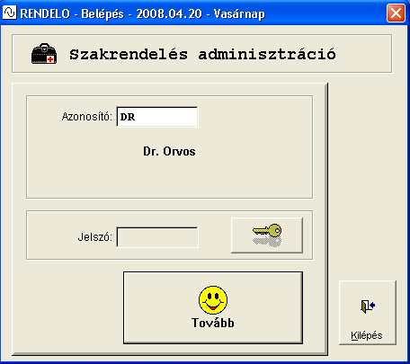
1. Ábra - Belépési jelszó megadása

Jelszó megadása nem kötelező, a jelszó megadásra a következő szabályok vonatkoznak.
A jelszó megadása után az addig letiltott <Tovább> és az <Új jelszó> (kulcs) nyomógomb elérhetővé válik. Új jelszó kérése esetén egy külön ablakban megadhatunk új jelszót. Az új jelszó ellenőrzésre kerül, azaz a jelszó beírását meg kell ismételni. Ha a másodjára beírt jelszó megegyezik az előzőleg beírttal, akkor az új jelszó elfogadottá válik, és a legközelebbi programindításnál a megadott felhasználónévvel már csak jelszóval használhatjuk a programot.

A <Tovább> gombot kiválasztva a program nyitóképernyőjéhez jutunk. A nyitóképernyő ad lehetőséget a kód szótárak (orvosok nevei, sablonszövegek, gyógyszerek), a technikai műveletek elérésére, és innen léphetünk a vizsgálatok adataihoz is.

Lásd : 6.1 - Felhasználók - 61. oldal
6.2 - Vizsgálatot végző orvosok - 61. oldal

Így ugyanazt az adatbázist kényelmesen használhatja több felhasználó, orvos is, ilyen esetben több parancsikont is készíthetünk a programhoz, a következő módon.

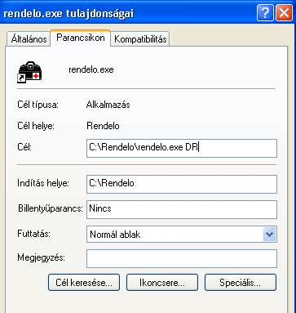
2. Ábra – Program indítási parancsikon tulajdonságai

Ha a programot indító parancsikon tulajdonságainál a ’Cél:’ mezőben az ’rendelo.exe’ program neve után beírjuk a felhasználó bejelentkezési nevét, akkor az a program indításakor már kitöltött lesz. (C:\Rendelo\Rendelo.exe DR)

A program használatakor több beállítást is felhasználónként tárol a program, ilyen a képernyők elhelyezkedése, mérete, lelet nyomtatási formátuma, vagy a keresési beállítások.

Lásd: 6.1 - Felhasználók - 61. oldal

A program központi menüje

A központi menüből a program valamennyi funkciója elérhető (vizsgálati adatok kezelése, segédműveletek).
A menü az ALT billentyű lenyomásával, vagy egérrel való rákattintással aktivizálható. Aktív menü esetében a menüpont választható a névben szereplő aláhúzott betű lenyomásával is.

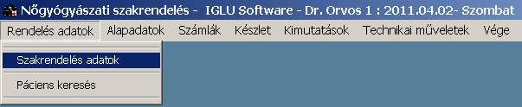
3. Ábra - Központi menü

A központi menüből elérhető funkciók:

- Rendelés adatok
  - Szakrendelés adatkezelése
Ebben a menüpontban érhetjük el a napi rendelés adatait, a pácienseket, a megjelenések, vizsgálatok, receptek adatait,

- Alapadatok

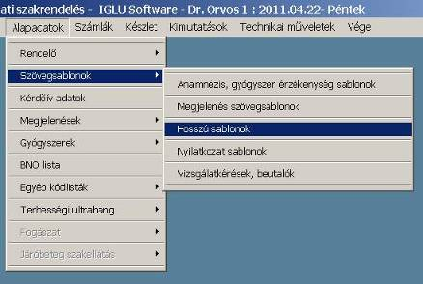

- Számlák

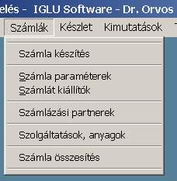

A számla menü, a számlázási modul használata a program paramétereinél kikapcsolható.

- Készlet

A menüpontban az opcionálisan használt készletkezeléshez használt pontokat érhetjük el

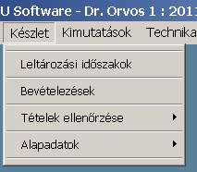

A készlet menü, a készletkezelési modul használata a program paramétereinél kikapcsolható.

- Kimutatások

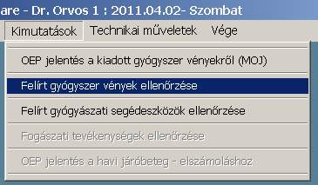

- Technikai műveletek

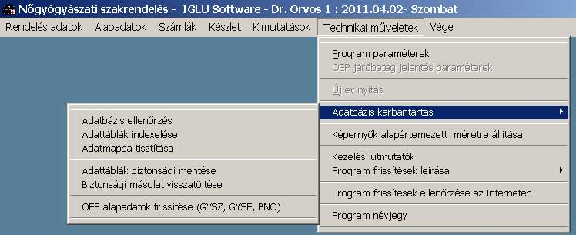

- Vége
A program befejezése.

Személyi adatok kezelése

A személyi adatok képernyője az adatok kartononkénti áttekintését, kezelését, valamint a páciensek közötti navigálást, keresést teszi lehetővé. A képernyő bal oldali részén a személyi adatok, jobb oldalon a megjelenések listája, alul pedig az adatkezelést szolgáló nyomógombok találhatóak.

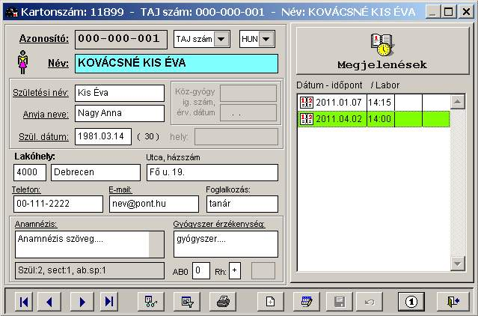
4. Ábra - Személyi adatok (betegkarton) képernyő

A képernyő alsó része, az adatkezelést szolgáló nyomógombok

<Első> <Előző> Következő> <Utolsó>

A páciensek közül az első, előző, következő, utolsó adatára ugrás névsor szerint.

<Keres>

A nyomógombra kattintva egy helyi menü jelenik meg, amiből kiválaszthatóak a keresési módok. Keresés történhet még az adatmező feliratára kattintva is.

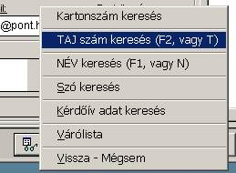

Lásd : 3.3 - Keresések - 17. oldal

<Új páciens>
A nyomógombra kattintva új személy adatainak rögzítésére, új páciens karton létrehozására van lehetőségünk. A rögzítéséhez a beteg TAJ számának, nevének, valamint a lakcímének kitöltöttnek kell lennie.
A felvitel kezdeményezése után a nyomógombok letiltottak lesznek, csak a szükséges adatbeviteli mezők, valamint a <Ment> és az <Elvet> nyomógombok elérhetőek.
Lásd még: 3.4 - Új személy adatainak rögzítése - 21. oldal

<Módosít>
A központi képernyőn lévő <Módosít> nyomógomb a beteg személyi adatainak módosítását lehetővé tévő nyomógomb. Az adatmezők közül az egyedi azonosító sorszám és a TAJ szám nem módosítható (TAJ szám csere: Technikai műveletek menüpont).
Módosításkor csak a módosítható adatelemek, valamint a <Ment> és az <Elvet> nyomógombok elérhetőek.

<Ment>
Új felvitel esetén, valamint módosításkor a változásokat el kell mentenünk. A mentést követően az adatmezők már nem elérhetőek, a kezelésre szolgáló nyomógombok ismét elérhetőek.

<Elvet>
A módosítás, vagy az új felvitel elvetésére szolgál.

<Töröl>
Személyi adat törlése csak abban az esetben végezhető, ha még nincs megjelenés adat rögzítve!
A törlést megelőzi egy engedélyező kérdés, ahol <Igen>, <Nem> válasszal eldönthetjük, hogy valóban törölni akarjuk-e a páciens adatait (kartonját).
<Igen> válasz esetén a páciensre vonatkozó valamennyi adat törlésre kerül.

<Lekérdez>
A betegekről megjelenés, illetve kontroll dátum alapján készíthetünk lekérdezéseket, nyomtatási listákat.
Lásd : 3.5 - Lekérdezések - 22. Oldal

<Nyomtat>
A betegekről készíthetünk nyomtatási listákat, vagy adatlapot. A nyomtatás történhet képernyőre is, nyomtatási előnézeti képként. A nyomtatás részletesebb leírását
Lásd: 3.6 - Adatlap, beteglista, boríték címzés nyomtatás - 26. Oldal

<Szolgáltatás számla készítése>

Személyenként megjelenéstől függetlenül több szolgáltatási számla készíthető. A nyomógomb csak akkor látható, ha a számlázási modul a rendelői program paraméterei között engedélyezve van.
Lásd: 8 - Számlázás - 74. oldalon, valamint 5.3.2 - Számla készítés a felírt gyógyászati segédeszköz recept alapján - 58. oldal

<<Vége>>
A nyomógomb kiválasztásával a központi menühöz térhetünk vissza.

A személyi adatok képernyőn az első és az utolsó rekordra ugrás nyomógomb elrejthető. Ez a program paramétereknél / Páciens karton kikapcsolható, a léptetés pedig a név betűrendes sorrendjében történik.

Gyorsbillentyűk:

F1, vagy N = Név keresés
F2, vagy T = TAJ szám keresés
F5, vagy U = Új páciens felvitele
F6, vagy M = Páciens adatok módosítása
F7 = Új naplólap (megjelenés) rögzítése
F8 = Megjelenés adatok

ESC = A képernyő bezárása

Módosítás közben:

Irányítószám – F1 = irányítószámos lista
F9 = mentés, Ctrl+F9 = mentés

A képernyő személyi adatokat tartalmazó része

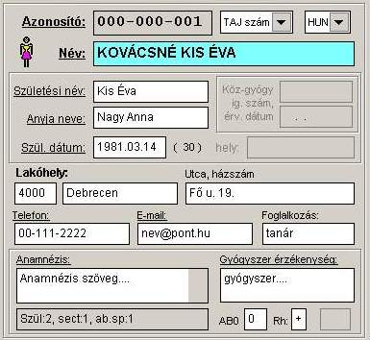
5. Ábra - A képernyő személyi adatokat tartalmazó része

Kartonszám
5 számjegy hosszú egyedi páciens azonosító sorszám. Új felvitel esetén automatikusan a soron következő legnagyobb értéket veszi fel. A sorszám nem módosítható, a képernyő fejlécében látható.

Páciens azonosító (TAJ szám)
A páciens társadalombiztosítási azonosító száma, egyedi azonosító, kilenc számjegy. A TAJ szám csak új felvitel közben tölthető ki, későbbi módosítása csak a „Technikai műveletek” menüpontjával lehetséges.
A "TAJ szám" feliratra kattintva azonnal TAJ szám keresést kérhetünk.

Azonosító típus
Az azonosító típus egy kötött tartalmú listából választható, új felvitelnél alapértelmezetten a TAJ szám van beállítva.
1 = TAJ szám
2 = 6 hónapnál fiatalabb gyermek képzett TAJ száma
3 = Útlevél szám (külföldi állampolgár)
4 = Segítő Jobb engedélyének a száma
5 = Menedékes, kérelmező, befogadó igazolvány száma (nem használható!)
6 = Ismeretlen TAJ számú elhunyt személy
7 = Ismeretlen beteg
8 = Európa kártya szám

Állampolgárság
Az állampolgárság egy bővíthető tartalmú listából választható, új felvitelkor az alapértelmezett érték a Magyar (HUN). A lista tartalma az alapadatok menüben módosítható, bővíthető.

Név
A páciens neve. Maximum 30 karakter, beíráskor a betűk automatikusan a nagybetűs megfelelőjükre lesznek átalakítva. A név kitöltése kötelező! Áttekintés közben a "Név" feliratra kattintva egy betűrendes lista jelenik meg a paciensek neveivel, ahol a név beírásával választhatunk.

Születési dátum
A beteg születési dátuma, kitöltése csak akkor kötelező, ha a program paraméterek között ezt beállítottuk. Dátumként csak teljes, érvényes dátum adható meg. (ÉÉÉÉ.HH.NN)

Életkor
A beteg születési dátuma, és az aznapi dátum alapján meghatározott életkor. Az érték adattáblában nem kerül rögzítésre, mindig az aktuális dátumnak megfelelően számolt érték!

Lánykori név, Anyja neve
A páciens lánykori neve, anyja neve. Mindkettő maximum 30 karakter, beíráskor a betűk automatikusan a nagy kezdőbetűs megfelelőjükre lesznek átalakítva. A mezők kitöltése nem kötelező.

Lakhely irányítószám, Település név
A rendszer Magyarország helységneveit, és irányítószámát kódszótár szinten tartalmazza. Így bármely magyarországi helységnév esetében elég az irányítószámot megadnunk, és a helységnév automatikusan kitöltötté válik. Természetesen, ha nem ismerjük az irányítószámot, akkor van lehetőségünk csak a helységnév kitöltésére.

Lakhely utcanév, házszám
A beteg lakhelyének utca neve. Kitöltése kötelező. A beírt szöveg a mezőből továbblépve automatikusan nagy kezdőbetűsre vált, kivéve a következő szavakat, ha azok végére egy pontot teszünk: u. , utca. , tér. , út. , krt. , körút. , köz. , sétány.

Telefonszám, E-mail cím
A beteg telefonszáma, kitöltése elhagyható, maximum 40 karakter adható meg.

Foglalkozás
A beteg foglalkozása, kitöltése elhagyható, maximum 20 karakter adható meg.

<Anamnézis, Gyógyszerérzékenység>
Az anamnézis, valamint a gyógyszerérzékenység rögzítésére kötetlen hosszúságú szövegmezők szolgálnak, amelyek kitöltése külön szerkesztő ablakban is történhet. A szövegek módosítása csak abban az esetben lehetséges, ha előzőleg a személyi adatok képernyőjén kértük az adatok módosítását (<Módosít> nyomógomb). A külön ablakban való megjelenítést a szövegmező feliratára kattintva érhetjük el.

A megjelenő ablak szövegmező betűméretét a program paraméterei között beállíthatjuk.
Lásd : 9.1 - Program paraméterei - 75. oldal

Köz-gyógy igazolvány száma és érvényessége
A köz-gyógy igazolvány számának és érvényessége nem kötelezően kitöltendő adat. Ha köz –gyógy ellátott beteg esetén gyógyszert rendelünk, akkor a vényen fel kell tüntetni mind a számot, mind az érvényesség dátumát.
Lásd : 4.1 - Gyógyszer rendelés - 35. oldal

Vércsoport
A vércsoport rögzítésének a szükségessége a program paraméterei között kikapcsolható. (Technikai műveletek menü-> Program paraméterek -> Páciens karton.) Ha nem kérjük ezt a lehetőséget, akkor a képernyőn nem jelennek meg a vércsoport mezők.

Az Rh érték csak + , - lehet, a AB0 mező pedig csak A , B, AB, 0 értékkel tölthető ki, vagy üresen hagyhatóak.

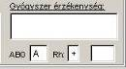

Jegyzet
Személyi adatok között használható egy rendelői jegyzet mező (név mögötti nyomógomb, csak módosításkor, vagy kitöltött esetben látható).

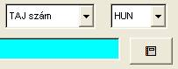

A beteg neme

A program paramétereinél bekapcsolható a beteg nemének a rögzíthetősége. Új felvitel, vagy módosítás közben a TAJ szám előtti részen egy választókapcsolóval rögzíthető a beteg neme, ami azonban nem kötelezően rögzítendő (a beteg neme jelenleg nem jelenik meg a nyomtatványokon)

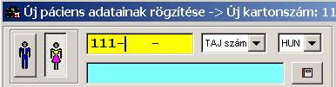

Rögzítést követően a választókapcsoló eltűnik, és csak egy szimbólumkép jelenik meg:

Férfi
Nő

 Kitöltetlen

Keresések

Keresések a személyi adatok képernyő alján lévő nyomógomb helyi menüjével, vagy az adott adatmező feliratára kattintva érhetőek el.

Kartonszám, páciens azonosító keresés

Kartonszám, illetve a páciens azonosító (TAJ szám) keresésekor egy megjelenő párbeszédablakban ki kell töltenünk a keresendő értéket, majd a "Keres" nyomógombra kattintva a keresett személy adatai jelennek meg. (gyorsító billentyű: F2, vagy T)

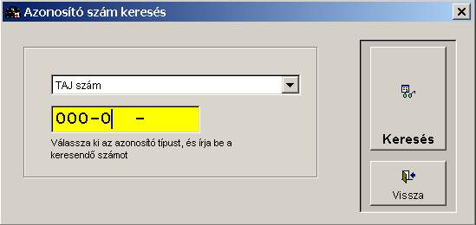
6. Ábra - TAJ szám keresés

Név keresése

Páciens név szerinti keresése a „Név” feliratra kattintva, vagy a képernyő alján lévő keresőgomb menüjéből választva történik. (gyorsító billentyű: F1, vagy N)
A megjelenő táblázatban a páciensek név szerinti betűrendben láthatóak, a név oszlop mellett nevenként egy nyomógombbal. A táblázatból választani ezekkel a gombokkal, vagy a képernyő alján lévő szélesebb nyomógombbal lehet, választást követően a választott páciens kartonja jelenik meg.
Keresés a képernyő bal alsó sarkában lévő szövegmezőbe való beírással történik. A beírt név kezdetnek megfelelően a táblázatban a kiválasztott sor az első találat, valamint a táblázatban kiemelésre kerülnek a keresőszónak megfelelő kezdetű nevek.

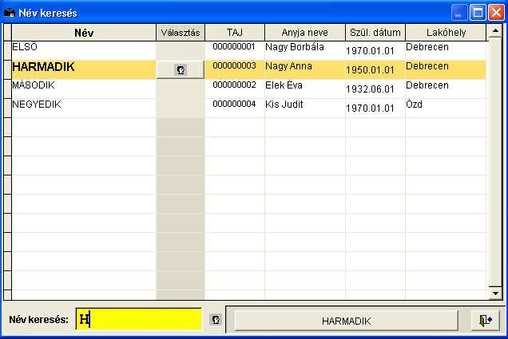
7. ábra – Név keresése táblázatban

Szó keresés

Szó keresés esetén kiválasztható, hogy melyik adatelemnél beírt szövegben akarunk keresni, kereshetünk a személyi adatok között, de a megjelenésenkénti adatok között is. Beállítható, hogy a keresés a balról való szövegegyezéssel történjen, vagy, hogy a beírt szó bárhol előfordulhat a szövegben.

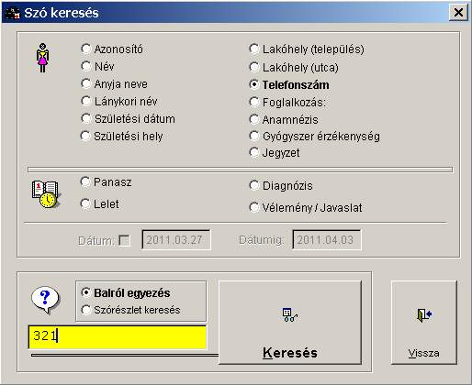
8. Ábra - Szó keresés

Szó, vagy kérdőív adat keresést követően egy betűrendes lista jelenik meg az eredményről, első oszlopban a név, majd továbbiakban a TAJ szám, lánykori név, az anyja neve, valamint a lakcím található.

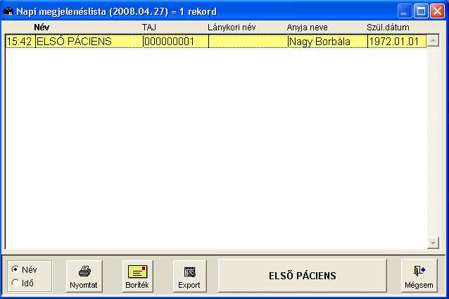
9. Ábra - Keresési lista

Várólista

Létrehozható egy lista, amelyre a várakozó pácienseket lehet felírni, a listáról törölni, dátumot módosítani. Egy számítógépen használva a programot gyorsan rendelői időbeosztás készíthető, hálózatos alkalmazásnál összehangolhatóak a munkahelyek. Az adminisztráció a pácienst rögzítheti a várólistára, a vizsgálati helyiségben erről a listáról lehet választani a beteget.

A listában beállítható a rendezettség, valamint szűkíthető a következő szempontok szerint:

- Minden nap (nincs szűkítés)
- Mai napot megelőzők (narancs)
- Mai nap (sárga)
- Mai napot követőek (zöld)

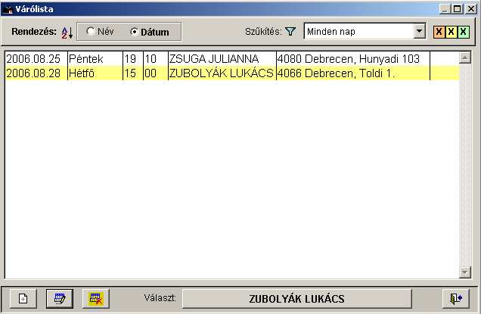
Várólista

A lista tartalmához hozzáadni, abból törölni, valamint dátumot és időpontot lehet változtatni, a lista tartalma független a megjelenések adatainál beírt visszarendelési időponttól.

.

Új személy adatainak rögzítése

Új beteg felvitelét a program személyi adatok képernyőjéről kezdeményezhetjük a <Felvisz> nyomógomb kiválasztásával. Új felvitel esetén a program kartonszámnak a soron következő legnagyobb sorszámot automatikusan adja, az nem módosítható.
Az első megadható adatelem a beteg TAJ száma. A TAJ szám megadása után a program azonnal leellenőrzi, hogy teljesen új felvitelről van e szó, vagy pedig ismételt megjelenésről (szerepel-e a TAJ szám az adatbázisban).
Ha a TAJ szám már megtalálható, akkor a képernyőn megjelennek az így előkeresett beteg adatai, és az új felvitel (új beteg rögzítése nélkül) befejeződik.

A páciens neve kötelezően kitöltendő adat, a lánykori név, az anyja neve, valamint a születési dátum üresen hagyható. Születési dátum esetén a program meghatározza a beteg életkorát (aznapi dátumból számolva). Az életkor nem kerül tárolásra, mindig az aktuális érték kijelzése történik.

A beteg lakhelyét megadhatjuk pusztán az irányítószám megadásával is, mivel a program kódszótár szintjén tartalmazza Magyarország összes helységnevét az irányítószámokkal együtt. Ekkor az irányítószám kitöltésekor a helységnév mező automatikusan kitöltött lesz. Módosítás közben a „Lakóhely” feliratra kattintva, vagy a mezőben az F1 billentyűt használva egy teljes listát kapunk Magyarország településeiről, azok irányítószámaival.

Természetesen, ha nem ismerjük az irányítószámot (vagy külföldi betegről van szó), akkor szabadon kitölthetjük a városnév mezőt.

A telefonszám, e-mail, a foglalkozás mezők opcionálisak, kitöltetlenül hagyhatóak.

A fő képernyőre beírt adatokat a <Ment> nyomógomb kiválasztásával rögzíthetjük, vagy az <Elvet> nyomógombbal megszüntethetjük az új adatok rögzítését.

A személyi adatok rögzítése után a beteg a rendszerben felvételre került, s rögzíthetjük a vizsgálatra vonatkozó egyéb adatokat (megjelenés adatok)

A rendszerben maximum 99999 személy adatát, és évenként (az új év nyitása a technikai művetek között elérhető) 9999 megjelenést tárolhatunk (azonosító sorszám határok!).

Lekérdezések

A személyi adatok képernyő alsó gombsorának <Lekérdez> nyomógombjával ellenőrző listák készíthetőek az pl. elmaradt kontroll megjelenésekről, vagy egy napi megjelenésekről.

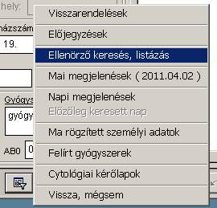

Visszarendelések, előjegyzések
A visszarendelések, illetve az előjegyzések ponttal egy listában megjeleníthetőek azok a betegek, akiknél az utolsó megjelenésükkor kitöltöttük a visszarendelési (kontroll) dátumot. Ez előjegyzések menüpontban csak azok a páciensek jelennek meg, akiknél az óra és a perc is kitöltött.
Visszarendelések: azok a megjelenések jelennek meg, ahol a megjelenés adatoknál kitöltöttük a kontroll dátum mezőt.
Előjegyzések: azok a megjelenés rekordok jelennek meg, ahol a kontroll dátum mellett az időpontot is kitöltöttük.
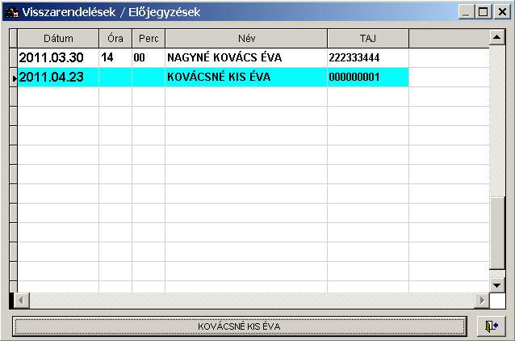
10. Ábra - Visszarendelések

Ellenőrző keresés, listázás

A lekérdezésben a betegek legutolsó megjelenésekor rögzített kontroll dátum értéke vesz részt. A dátumintervallum állításával tetszőleges időszakok áttekinthetünk, sőt lehetőség van előrejelzés készítésére is (ha a dátumintervallumokat a következő hét kezdetének és végének megfelelően töltjük ki, akkor az eredménylistát a jövő hétre visszarendelt betegekről kapjuk.
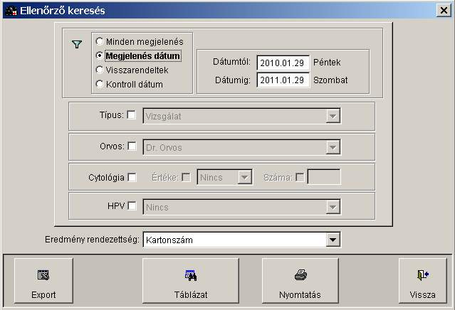
11. Ábra - Ellenőrző lekérdezés

Az eredmény készülhet képernyőre kerülő táblázatba, nyomtatási listára (megtekinthető a nyomtatási lista képernyőképe), vagy exportálható Excel táblázatba.
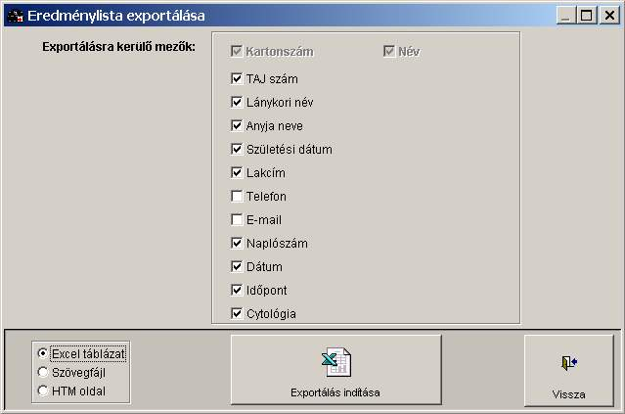
12. Ábra- Lekérdezés eredménytáblázat exportálása

Napi megjelenések

- Mai megjelenések
A menüponttal egy adott napra vonatkozó megjelenéseket tudjuk a képernyőn egy listában megjeleníteni, a listából pácienst választani.
Amennyiben az aznapi dátummal nem történt megjelenés, akkor választhatunk egy korábbi dátumot is.
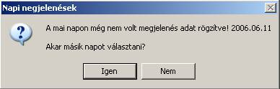

- Napi megjelenések

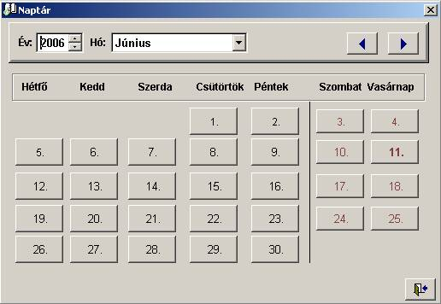
13. ábra – Napi megjelenések lekérdezése - nap választás

A napi megjelenések menüpontot választva nem az aznapi dátumra történik a keresés, hanem szabadon választhatunk egy napot. Választást követően az eredmény egy listában jelenik meg.

Aznap rögzített páciens adatok keresése

A személyi adatok képernyőn a keresések közé bekerült az aznap rögzített páciensek keresése, listára kérhető, hogy kik lettek aznap új betegként felvéve (nem azonos a napi megjelenések keresésével.)

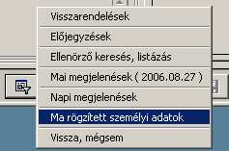

Adatlap, beteglista, boríték címzés nyomtatása

Adatlap, receptcímzés, illetve ellenőrző listák nyomtatását a személyi adatok képernyő alján lévő nyomtatás nyomógombbal kérhetjük. Recept címzéshez a program paraméterei között beállítható, hogy a recept a nyomtatóba bal, vagy jobb oldalon, illetve középen kerül befűzésre.
Lásd: 9.1 - Program paraméterei - 75. oldal.

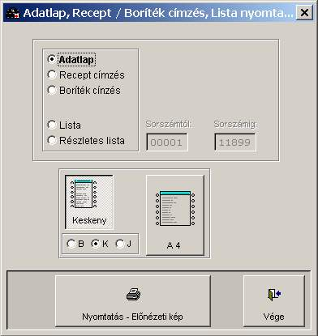
14. Ábra - Adatlap, beteglista, receptcímzés nyomtatása

A nyomtatások készülhetnek képernyőre, valamint nyomtóra is. A képernyőre kért nyomtatások formátuma teljesen megegyezik a nyomtatóra, papírra való nyomtatás formátumával. A képernyőre történő nyomtatás esetében a formátumot egy külön képernyőn van módunk megnézni.
 A boríték címzést választva egy képernyőn beállítható, módosíthatóak a feladó és a címzett adatai, valamint megválasztható a boríték méret és a nyomtató lapadagoló tálcájában való elhelyezés.
A feladó alapértelmezett adatai a program „Technikai műveletek / Program paraméterek” menüpont „Egyéb” kategóriájánál állítható be.

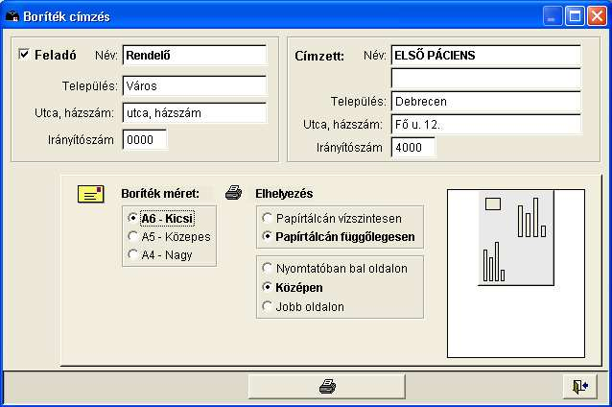
15. Ábra - Boríték címzés beállításai

A feladó nyomtatása elhagyható, az utoljára használt formátum beállításokat a program eltárolja.
A nyomógombra JOBB egérgombbal kattintva azonnal elkezdődik a nyomtatás, Bal egérgombbal a képernyőn az előnézeti kép jelenik meg, ahonnan szintén elindíthatjuk a nyomtatást.

Közgyógy igazolás nyomtatása

Közgyógy igazolás a betegkarton képernyő nyomtatás nyomógombában megjelenő helyi menüből érhető el. Az igazolás rögzíthető és nyomtatható.

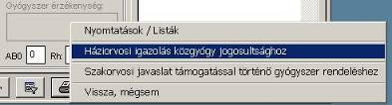

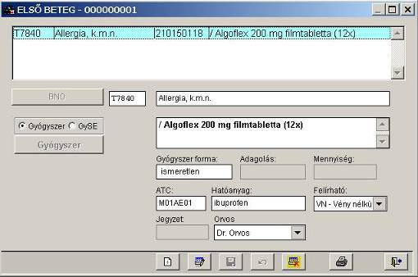
16. Ábra – Közgyógy igazolás nyomtatása

Szakorvosi javaslat gyógyszer rendeléshez

A szakorvosi javaslat űrlapja a betegkarton képernyő nyomtatás nyomógombában megjelenő helyi menüből érhető el. Az úrlap rögzíthető és nyomtatható.

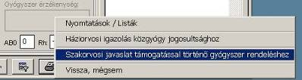

Szakorvosi javaslat recept felírás képernyőről is elérhető, egy elkészült recept alapján is rögzíthető és nyomtatható.

Lásd: 4.1.4 - Szakorvosi javaslat nyomtatása a receptek képernyőről - 41. oldal

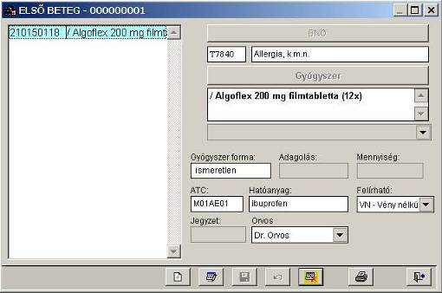
17. Ábra – Szakorvosi javaslat gyógyszer felíráshoz

Kérdőív adatok, karton kiegészítő adatlap

Páciensenként a személyi adatok részeként kialakíthatunk egy kérdőívet, amivel kiegészíthetjük az anamnézis adatokat. A kérdőívhez az alapadatok menüben beállítható egy kérdés-sor a lehetséges válaszokkal együtt. A kérdőív adatokra „kérdés” és „válasz” szerint is szűkíthető keresési lista készíthető.
A kérdőív használata a program paraméterei között engedélyezhető, vagy tiltható. Engedélyezve is csak akkor látható (a megjelenés lista alatt), ha van kitöltött kérdőív adat, vagy ha a páciens személyi adatainak a módosítását kértük (új személy felvitele közben nem látható), a nyomógomb megnevezése a paraméterek között átírható.

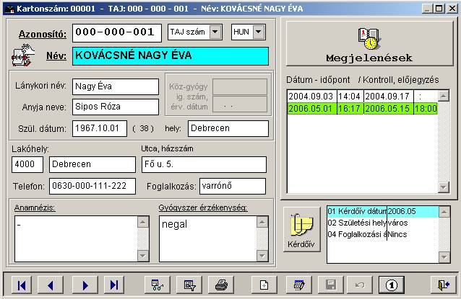
18. ábra – Személyi adatok anamnézis kérdőívvel

Az így rögzített adatokra tetszőleges keresés történhet.

Lásd: 3.9.1 - Kérdőív adat keresés - 30. oldal

Módosítás közben egy táblázatban jelennek meg az előre definiált sorok, ahová kötetlenül beírhatjuk az értéket. Ha az alapadatoknál a kérdőív soraihoz rendeltünk előre meghatározott értékeket, akkor azokat a szövegmezőben jobb egérgombbal kattintva érhetjük el.
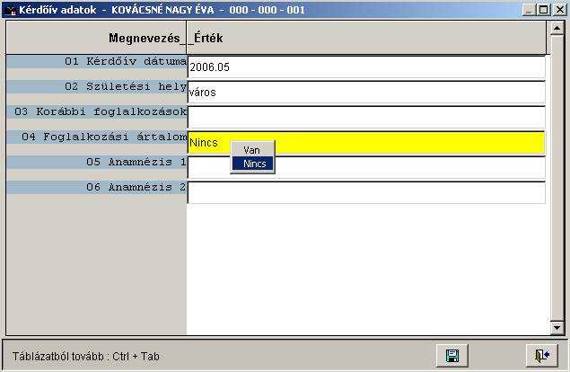
19. ábra – Kérdőív adatok kitöltése

A gyógyászati segédeszközök kezelésekor a megjelenés lista alatti kérdőív lista a megjelenésenkénti adatok gyors megjelenítésére is szolgálhat (csak abban az esetben, ha az anamnézis kérdőív használatát tiltottuk a paramétereknél).
Lásd : 9.1 - Program paraméterei - 75. oldal

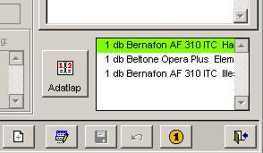
20. ábra – Megjelenésenkénti gyors lista

A listában a kiválasztott megjelenéshez tartozó felírt gyógyászati segédeszközök szerepelnek, a nyomógombra kattintva egy listában megnézhetjük a páciens számára felírt valamennyi eszközt.

Kérdőív adat keresés

A kérdőív adatok keresése csak akkor elérhető, ha a program paraméterei között engedélyeztük a kezelését.
Lásd : 3.9 - Kérdőív adatok - 29. oldal
A keresés az adat megnevezésre és / vagy az adat megnevezésére vonatkozhat.

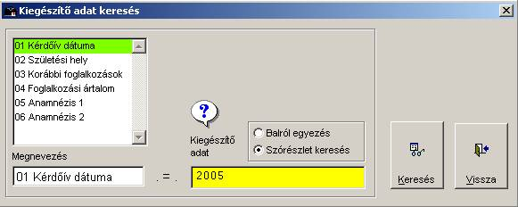
21. ábra – Kérdőív adat keresés

Megjelenés adatok kezelése

 Megjelenések adatait a személyi adatok képernyő <Megjelenés adatok> nyomógombjával érhetjük el. A képernyő megjelenésekor automatikusan az utolsó megjelenéskor rögzített adatok jelennek meg, amelyről természetesen visszalapozhatunk előző megjelenések adataihoz is (képernyő bal oldali megjelenés lista).
Lásd : 5 - Eltérő program profilok, eltérő megjelenés adatok - 50. oldal
Ha a beteg új páciensként lett rögzítve, akkor a megjelenés képernyő kérésekor automatikusan egy új megjelenés rögzítése történhet (Nem kell megnyomnunk a <Felvisz> nyomógombot.)
A képernyő felső részén azonosító adatok láthatóak, amelyek közül csak a megjelenés dátuma és időpontja módosítható. A megjelenés szintén kap egy egyedi azonosító számot (naplószám), amely az aktuális év számjegyeiből, valamint egy folyamatosan növekvő sorszámból áll. A naplószámot új évnek megfelelő értékadására a technikai műveletek menüből elérhető programrész szolgál (célszerűen új év kezdetekor, de nem kötelező [kivétel, ha a sorszám rész közelíti a maximális 9999 értéket!]).
Lásd : 9.2 - Új év nyitása, 79. oldal.

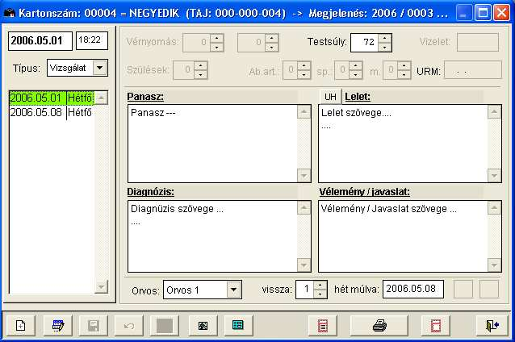
22. Ábra – Új megjelenés adatok (nőgyógyászat - egyszerű)

A program paramétereknél kikapcsolható a képernyőn lévő orvos lista megjelenítése (megjelenésnél orvos választás). Ilyenkor a bejelentkezett felhasználóhoz beállított alapértelmezett orvos lesz a megjelenés rekordhoz rögzítve. Ugyanitt bekapcsolható az asszisztens név használata is.

Új megjelenés rögzítésekor (ha a betegnek már volt korábbi megjelenése) választható az előző megjelenés adatainak a megtartása. Ha ezt választjuk, akkor csak a vérnyomás értékei törlődnek, a többi adat változatlan marad, beleértve a szövegmezőket is. Ez a lehetőség a program paraméterei között kapcsolható be.

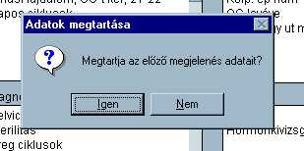

A panaszok, a lelet, a diagnózis, valamint a terápia szövegmezőkbe tetszőleges hosszúságú szöveg írható. Módosítás közben a szövegmezőből a tabulátorbillentyűvel léphetünk tovább (vagy természetesen az egérrel más adatelemre való kattintással)
A szövegmezők kitöltéséhez sablonszövegeket használhatunk, amelyek a funkcióbillentyűkkel illeszthetőek a szövegbe. A szövegmezőbe kattintva az F1 billentyűvel a képernyő jobb felső sarkában egy ablakban megjelennek a beállított szövegek..
Lásd : 6.3 - Szövegsablonok - 64. oldal.

Orvos: Új megjelenés rögzítésekor a vizsgáló orvos (és az asszisztens) neve automatikusan kitöltésre kerül a program paraméterei között beállítható alapértelmezett orvos (asszisztens) kóddal (az asszisztens név rögzítését a program paraméterei között engedélyeznünk kell..
Lásd : 6.2 - Vizsgálatot végző orvosok - 61. oldal
9.1 - Program paraméterei, 75. Oldal

Kontroll dátum: a visszarendelés dátumát megadhatjuk hetekben is, ekkor a dátum mező automatikusan kitöltött lesz, a dátumot azonban kötetlenül átírhatjuk. Ha a paraméterek között engedélyeztük, akkor a dátum után egy óra és egy perc mező látható. A dátumra, illetve az időpontokra ellenőrző lekérdezés készíthető:
Lásd : 3.5.1 - Visszarendelések, előjegyzések - 22. oldal

- A megjelenés adatainak rögzítése a képernyő alján lévő mentés nyomógombbal történik. A mentést követően az adatok kiegészíthetőek gyógyszer felírással, vizsgálatkérő lap készítéssel, számítógépes fájl (kép) kapcsolással, vagy nyomtatott lelet, illetve számla készíthető.

Gyorsító billentyűk:

F4 = nyomtatás
F5 = Új megjelenés
F6 = Megjelenés módosítása

ESC = A képernyő bezárása

Módosítás közben:

F1 = BNO 1 – 4 keresés amikor a BNO kód mező aktív
F1 = Visszarendelés sablonszöveg menü, amikor a szövegmező aktív
F9 = mentés
Ctrl+F9 = mentés ha a hosszú szövegmezők az aktívak.

Gyógyszer rendelés (gyógyszer vény felírás)

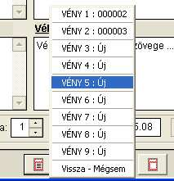
23. ábra – Vény készítés nyomógombja

Új vényt a megjelenések képernyő alján lévő nyomógombra kattintva készíthetünk. Egy megjelenéshez maximum kilenc vény rögzíthető, ha már készült vény, akkor a nyomógombra kattintva egy menüből választhatunk a korábbiak közül, vagy újat készíthetünk. (a rögzített vényeket a program egy folyamatos sorszámmal látja el, a megjelenő helyi menüben ez a sorszám látható)

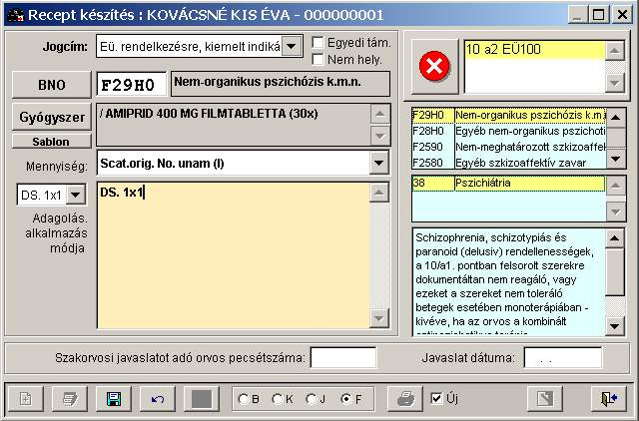
24. Ábra – Gyógyszer felírás
A jobb oldali részen abban az esetben jelennek meg a listák, ha a választott gyógyszer a megjelölt jogcímen csak szakorvosi vizsgával írható fel. Amennyiben nem rendelkezünk szakorvosi vizsgával az adott jogcímen a választott gyógyszer felírására, akkor kötelező kitöltenünk a „Szakorvosi javaslatot adó orvos pecsétszámát” és a javaslat dátumát, erre a program figyelmeztet.

Diagnóziskód választás (BNO)

Diagnózis kódot a programhoz mellékelt BNO táblázatból választhatunk a megnevezés kezdőbetűire való kereséssel, ahol a választási lista leszűkíthető az előre kijelölt sorokra (Aktív BNO kódok).
A táblázatból vagy a megnevezés utáni nyomógombbal választhatunk, szó keresés esetén csak azokban a sorokban látható nyomógomb, amelyek megfelelnek a beírt szórészletnek.

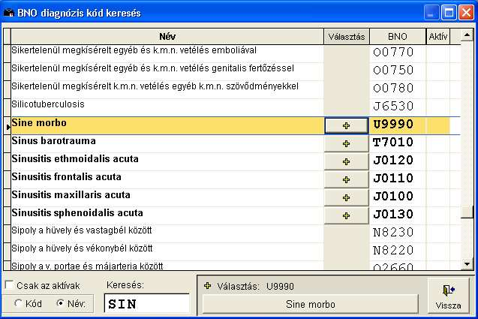
25. ábra – Diagnózis kód választás

Gyógyszerválasztás, mennyiség, adagolás
A gyógyszer választás a diagnózis kódokhoz hasonlóan kezelhető táblázatból történik.

Recept felírás közben a gyógyszerkeresésnél nem csak a megnevezés elejére lehet keresni, hanem a keresés átváltható olyan keresési módra, ahol a beírt szórészlet bárhol szerepelhet a megnevezésben. Ez a beállítás a bal alsó sarokban lévő () jelű kapcsolóval kérhető. Ezt a beállítást a program nem tárolja, azaz alapértelmezett marad a név eleji keresés.

A keresési egyenértékűség színjelzései az OEP ajánlásának megfelelően:

1 vagy 01: zöld szín = referencia termék (+ napi költség mező is színezett)

2 vagy 02: zöld szín = a referenciakészítménynél alacsonyabb, vagy azzal egyenlő a napi terápiás költségű készítmény

3 vagy 03: sárga szín = a referenciakészítmény napi terápiás költségét kevesebb mint 10%-kal haladja meg a készítmény napi terápiás költsége

4 vagy 04: piros szín = a referenciakészítmény napi terápiás költségét legalább 10%-kal meghaladja a készítmény napi terápiás költsége

5 vagy 05: nem színezett = a készítmény nincs hatóanyag alapú fixcsoportba sorolva, ezért nem kerül besorolásra

6 vagy 06: szürke = törzskönyvi törölt termék, legkésőbb három hónapon belül törlésre kerül a támogatási rendszerből

A BESOROL oszlopban normatív, emelt és kiemelt jogcímnek megfelelően is adunk információt az előírt színezésről. Az első karakter a normatív jogcímen (1, 2, 3, 4, 5 vagy 6), a második és harmadik karakter az emelt jogcímen (01, 02, 03, 04, 05 vagy 06), a negyedik és ötödik karakter a kiemelt jogcímen (01, 02, 03, 04, 05 vagy 06) kapott színt mutatja.

+ a név mezőben szürke háttérszínű sorkiemelést kapnak az új termékek

„U” jelzéssel - színjelölés alkalmazása esetén szürke jelöléssel - kell ellátni az újonnan a támogatási rendszerbe befogadott gyógyszereket, amíg a gyógyszer forgalomba hozatali engedélyének jogosultja, illetve forgalmazója nem igazolja a gyógyszer első gyógyszer-nagykereskedelmi engedéllyel rendelkező gazdálkodó szervezethez történő kiszállítását;

+ szürke betűszínnel láthatóak a legutóbbi frissítéstől eltérő dátummal szereplő gyógyszerek

A táblázatban jogcím választást követően csak az adott jogcímen felírható gyógyszerek jelennek meg.

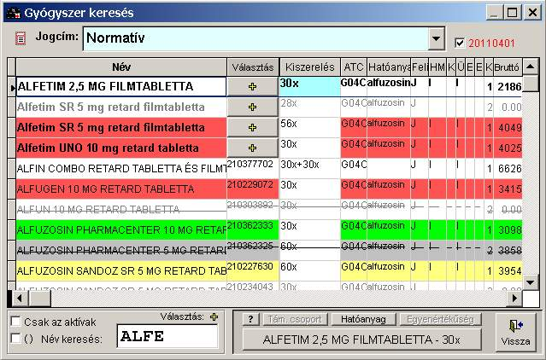
26. ábra – Gyógyszer keresés

Gyógyszer információk

A táblázatban szereplő gyógyszerről az eddiginél több információ is megtudhatunk egy információs képernyő segítségével. A részletes információkat elérni a keresési táblázat „+” nyomógombjára jobb egérgombbal kattintva, vagy a képernyő alsó részen megjelent „?” (’Hatóanyag’ előtti) nyomógombbal lehet.

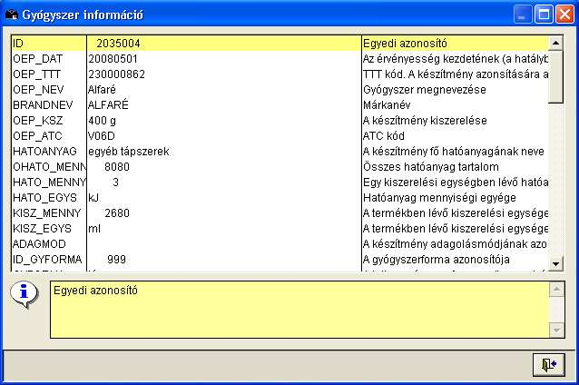

Gyógyszer egyenértékűség

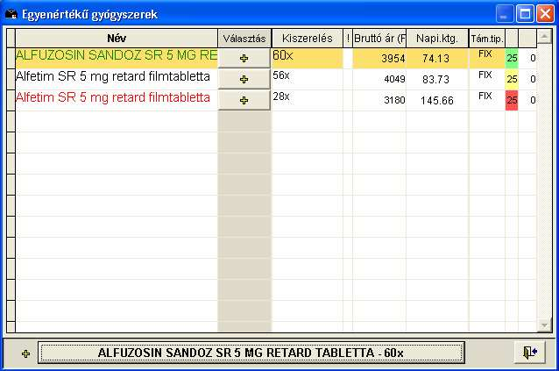

Gyógyszerválasztást követően a gyógyszer mennyiségét kell egy listából kiválasztanunk.

A vényre nyomtatott szöveg a választott gyógyszer nevéből, a mennyiség megnevezéséből és az adagolásra, alkalmazásra írt szövegből áll. Ez utóbbi kitöltése a gyógyszer törzsben gyógyszerenként rögzített sablonszövegek segítségével is történhet, vagy a módosításkor látható menüből is választható sablonszöveg.

A vény nyomtatása előtt az adatokat mentenünk kell
A nyomtatás nyomógombra kattintva a recept előnézeti képe jelenik meg. Azonnali nyomtatáshoz a nyomógombra jobb egérgombbal kell kattintanunk.

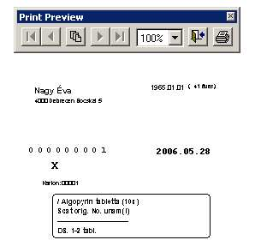
27. ábra – Recept előnézeti képe

A nyomtatás nyomógombra kattintva egy helyi menüből választható az windows rendszerben alapértelmezettől eltérő nyomtató, a választást a program felhasználónként megjegyzi.

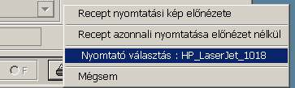

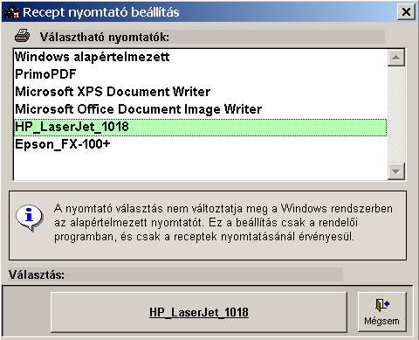
28. Ábra – Nyomtató választás a recept nyomtatásnál.

 Fontos!

A funkció csak akkor működik helyesen, ha a választott nyomtató nevében nem szerepel szóköz, ezt a program ellenőrzi.
A nyomtató nevét a Windows rendszerben a nyomtatók beállításainál írhatjuk át, annak nem lesz hatása a gépen használt többi program nyomtató használatára.

Gyógyszer nyilatkozat nyomtatás

A recept képernyőről elérhetővé vált egy nyilatkozat nyomtatása, amely a páciens tájékoztatásának igazolására szolgál.

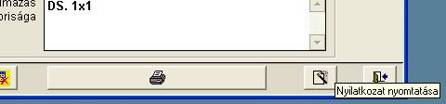

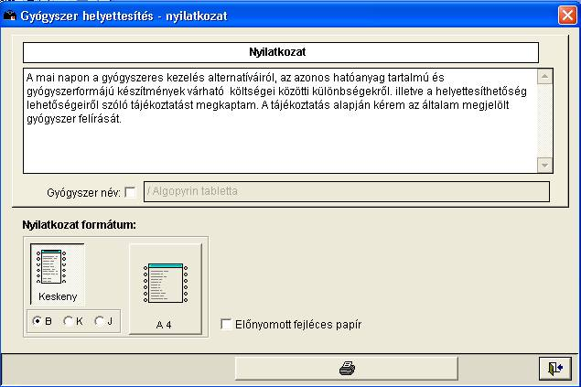

A nyilatkozatban keskeny, vagy teljes szélességű lapra is nyomtatható, a gyógyszer megnevezésének nyilatkozatra nyomtatása bekapcsolható. (nyilatkozat nyomtatásának a tényét a program nem rögzíti, az aláírt példányt kell megőrizni (a nyilatkozat „szkennelt kép fájlként (jpg, bmp)” - megjelenés adatokhoz való kapcsolását, megjelenítését a program lehetővé teszi.)

A nyilatkozat szövegét a program „Alapadatok” menüjében a „Gyógyszer nyilatkozat sablon” pont alatt módosíthatjuk.

Szakorvosi javaslat nyomtatása a receptek képernyőről

A recept rögzítése után a „nyilatkozat” nyomógombra kattintva egy helyi menüből választható a szakorvosi javaslat nyomtatása is. Itt új felvitelnél automatikusan a recepten szereplő adatok jelennek meg.

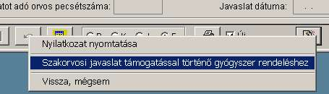

Lásd: 3.8 - Szakorvosi javaslat gyógyszer rendeléshez - 28. oldal

Recept felírása sablon alapján
 A „Gyógyszer” nyomógomb alatt új felvitelkor és módosításkor megjelenik egy nyomógomb, amivel egy lista kérhető az előre elkészített recept sablonokról

Jobb egérgombbal a nyomógombra kattintva nem a sablonok jelennek meg, hanem a páciens részére korábban felírt gyógyszerek listája, amelyekből ugyanúgy választhatunk, mint a sablonokból. A listában a különböző időpontban felírt azonos gyógyszerek egy sorként jelennek meg.

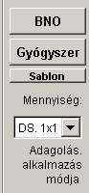

Recept sablonokat az „Alapadatok” menü „Recept sablonok” pontjával készíthetünk. Maximum 99 sablon rögzíthető, a sablonok bármelyike módosítható, törölhető, a már tárolt adatokra a sablon módosítása nincs hatással.

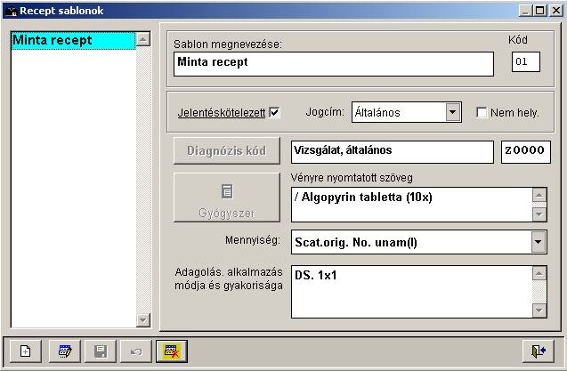
29. ábra – Recept sablonok

Ha a megjelenéshez van rögzített recept, akkor a megjelenés képernyő alján lévő recept nyomógomb ábrája megváltozik, a középső fehér területen három vízszintes vonal látszik.

Lelet nyomtatása

A megjelenéshez tartozó lelet nyomtatását a megjelenés képernyő <Nyomtat> nyomógombjával kérhetjük. A nyomtatást megelőzően itt is megnézhetjük képernyőn a nyomtatási képet, jobb egérgombbal a nyomógombra kattintva a nyomtatás egy megerősítő kérdést követően azonnal megtörténik a korábban beállított paraméterek szerint.

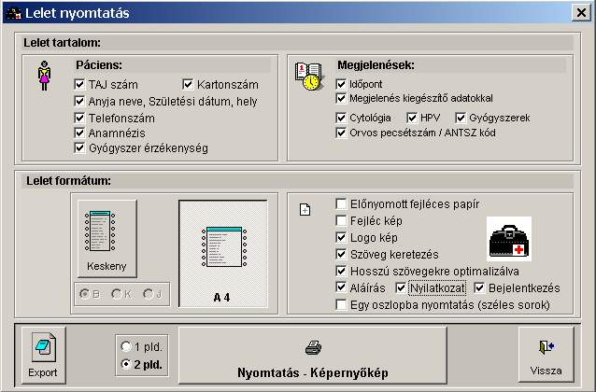
30. Ábra - Lelet nyomtatási paraméterek

A lelet formátuma és tartalma választható (a program elmenti a beállításokat).

A páciens és a megjelenés feliratok előtti szimbólumképre kattintva a tartalmi kapcsolók bejelölésre kerülnek, ugyanezekre jobb egérgombbal kattintva az összes kapcsoló kikapcsolt állapotban kerül (csak a Páciens résznél). Ugyanezt lehet elérni az F2 és az F3 billentyűkkel. Az úgy megváltoztatott beállításokat a program nem jegyzi meg, egyszeri tartalomváltást lehet vele elérni (gyorsan egy nagyon egyszerű leletet, vagy egy teljesebbet az alapértelmezetthez képest.)

- Részletesebb személyi adatokkal : alaphelyzetben csak a TAJ szám és a név kerül nyomtatásra, de bekapcsolhatjuk, hogy valamennyi adat nyomtatásra kerüljön.
- Megjelenés kiegészítő adatokkal : kikapcsolva csak a szöveges részek kerülnek nyomtatásra, egyébként pedig a vérnyomás, testmagasság, stb. adatok is.

Keskeny, illetve A4 formátum : valójában mindkettő álló formátumú A4-es papírra történik, az itt jelzett álló formátum egy keskeny nyomtatást jelent (fél lap).

Előnyomott papír : a lelet felső részén egy 5 cm-es sáv üresen marad.

Fejléc kép nyomtatása : a program paraméterei között beállítható BMP formátumú kép lelet fejléceként nyomtatható.

A nyomtatás először egy előnézeti képen jelenik meg, amit egy megjelenő eszköztár nyomógombjaival kezelhetünk (az oldalak között lapozhatunk, az oldalt nagyíthatjuk, kicsinyíthetjük, vagy elindíthatjuk a tényleges nyomtatást).

Hosszú leletszövegek esetén használhatjuk a bekapcsolható optimalizálást. Ez esetben némileg szélesebb formátumban jelennek meg kötetlen szövegek (panasz, lelet, diagnózis, javaslat), valamint egy összefűzött szövegmezőként kerülnek nyomtatásra.

Egy példány nyomtatása esetén választhatunk, hogy a lelet alján az orvos aláírás szerepeljen, vagy a nyilatkozat szövege. Kétpéldányos nyomtatást választva az aláírás és a nyilatkozat egyszerre is bejelölhető, ilyenkor az első példány az orvos által aláírható példány lesz, a második pedig a nyilatkozat szöveggel ellátott.

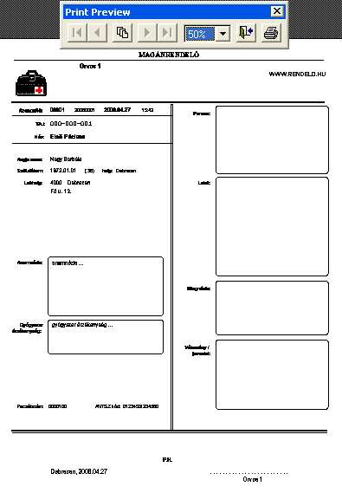
31. Ábra - Lelet nyomtatási képe

Nyilatkozat szövegek készítése, nyomtatása

Az ambuláns lap mellett tetszőleges nyilatkozatot, bármilyen szükséges nyomtatványt sablonok használatával is készíthetünk.
A sablonok módosítását, készítését az alapadatok új menüpontjában érhetjük el.

A sablon alapján készülő nyilatkozatot nyomtatás előtt módosíthatjuk (a generált szöveget), azonban a módosítások nem kerülnek rögzítésre.

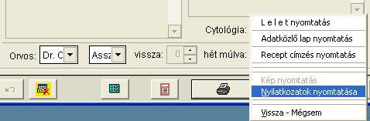

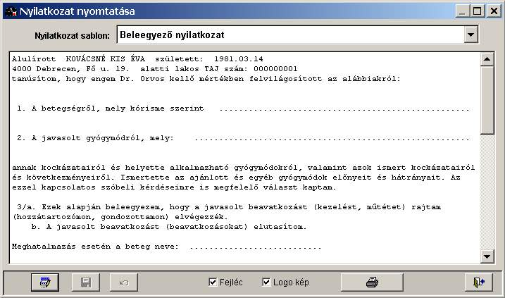
32. Ábra – Nyilatkozatok nyomtatása

Lásd: 6.5 - Nyilatkozat szövegek készítése, nyomtatása - 66. oldal

Kép (számítógépes fájl) kapcsolása

Minden megjelenéshez tetszőleges számú fotót, számítógépes fájlt kapcsolhatunk. Fájl kapcsoláshoz a megjelenés képernyő jobb felső sarkában lévő négyzetre kell kattintanunk, ekkor egy fájl kereső párbeszédablak jelenik meg. (választás csak a megjelenés adatok módosítása közben érhető el, új felvitel, vagy áttekintés közben nem)

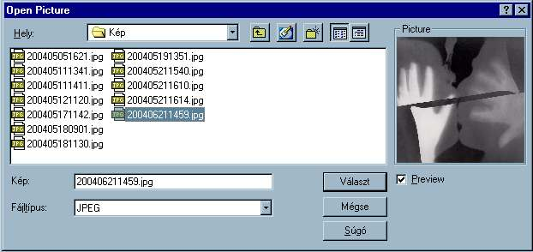
33. Ábra - Kép keresése, választása

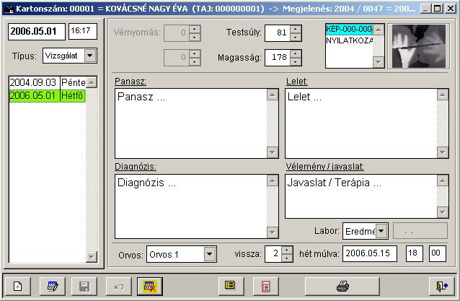
34. Ábra - Megjelenés adatok kapcsolt képpel

A választott kép a képernyő jobb felső sarkában megjelenik. A képre kattintva egy helyi menüből választhatóan nagyíthatjuk a képet, külső programmal megnyithatjuk, nyomtathatjuk, vagy megnézhetjük a pácienshez rögzített valamennyi képet (függetlenül attól, hogy melyik megjelenéshez lett kapcsolva).

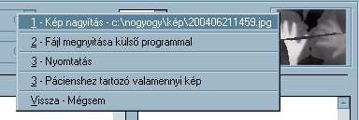
35. Ábra - Kapcsolt kép menü

Módosítás közben a helyi menü tartalma megváltozik, a megjelenéshez rögzíthetünk újabb képet, vagy a meglévő kapcsolatot törölhetjük is. Törlés esetén a kép fájl természetesen nem kerül törlésre, csak a megjelenés adatokhoz való kapcsolódás szűnik meg.
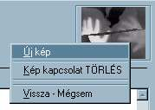
36. Ábra - Kapcsolt képmenü módosítás közben

Egy megjelenéshez több képet is kapcsolhatunk, ekkor egy kép előtti listában megjelennek a kapcsolt képek nevei.
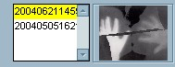
37. Ábra - Egy megjelenéshez kapcsolt több kép

Több dokumentum kapcsolása esetén egy képernyő megnézhetjük valamennyi, az adott pácienshez tartozó fájlt. A választott elemre kattintva egy helyi menü jelenik meg amivel megnyithatjuk a fájlt.

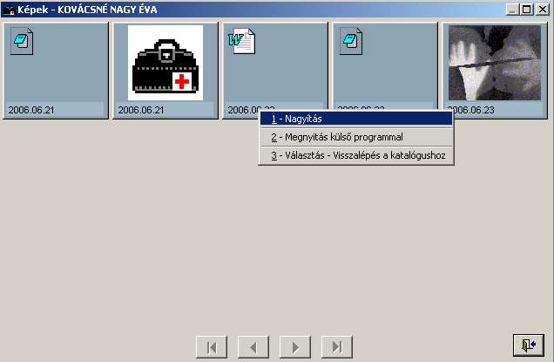
38. Ábra - Pácienshez kapcsolt képek

A kapcsolt képet A4 nagyságú lapra lelelttől függetlenül is kinyomtatgatjuk, a nyomtatás mérete és elhelyezése beállítható.

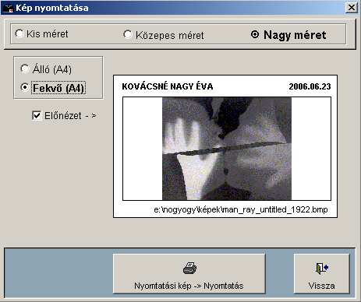
39. ábra – Kapcsolt kép nyomtatása

Vizsgálatkérő lap

A vizsgálatkérő lapon több adatot rögzíthetünk, rákerülnek a címek és az ÁNTSZ kód is. (a vizsgálatkérő lap használatát a „Program paraméterek / Megjelenések” menüpontban engedélyezhetjük. )

Egy megjelenéshez több egy beutaló / vizsgálatkérő lap kapcsolható, amelyek sablonból választhatóak, rögzítést követően nyomtathatóak.

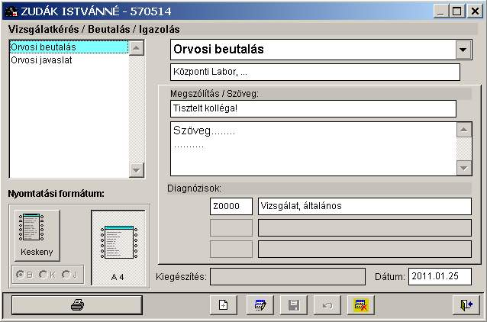
40. Ábra- Beutaló / vizsgálatkérő lap

Eltérő program profilok, eltérő megjelenés adatok

A programmal különböző megjelenés profilokat használhatunk. Mindegyik közös jellemzője a panasz, lelet, diagnózis, javaslat szövegmezők megléte a többi rögzíthető adat azonban profilonként és a beállított paramétereknek megfelelően változhat.

Általános verzió

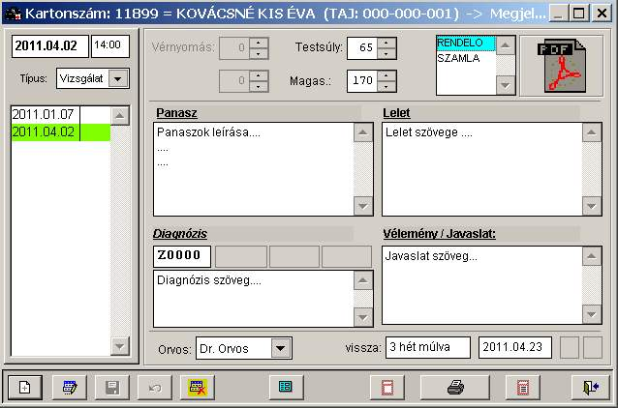
41. ábra – Megjelenés adatok – Általános verzió
Megjelenésenként rögzíthető adatok:

- Dátum, időpont
- Vizsgálat típus (alapadatok között módosítható, bővíthető lista sablonszövegekkel)
- Vérnyomás, testsúly, magasság
- Panasz, Lelet, Diagnózis, Vélemény
- Négy BNO kód, aminek használata a paramétereknél kikapcsolható, akkor a diagnózis csak szövegesen rögzíthető.
- Orvos (alapadatok között módosítható lista)
- Asszisztens (Paraméterek között ki / be kapcsolható a használata)
- 2 laborvizsgálati kód dátummal (Paraméterek között ki / be kapcsolható a használatuk)
- Visszarendelés dátum, időpont.
- 9 db gyógyszerrendelés adata, + gyógyászati segédeszköz vények
- Számítógépes fájlok (Paraméterek között ki / be kapcsolható a lehetőség)

Nőgyógyászat

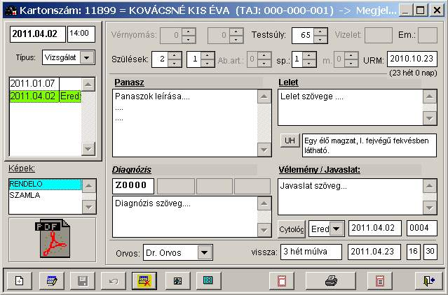
42. ábra – Nőgyógyászati megjelenés képernyő

Megjelenésenként rögzíthető adatok:

- Dátum, időpont
- Vizsgálat típus (alapadatok között módosítható, bővíthető)
- Vérnyomás, testsúly, vizelet
- Szülések száma (ebből sect.)
- Ab. art., Ab. sp. , Missed ab.
- URM dátuma – Módosítás közben a feliratra jobb egérgombbal kattintva azt átállíthatjuk úgy, hogy a menopauza dátumát jelölje. A dátummezőben jobb egérgombbal kattintva egy dátumlista jelenik meg, a feliraton kattintva pedig egy naptár képernyő.
- Panasz, Lelet, Diagnózis, Vélemény
- Orvos (alapadatok között módosítható lista), Asszisztens (Paraméterek között ki / be kapcsolható a használata)
- 2 laborvizsgálati kód dátummal (Pl. cytológia, HPV) (Paraméterek között ki / be kapcsolható a használatuk)
- Visszarendelés dátum, időpont.
- 9 db gyógyszerrendelés adata, + gyógyászati segédeszköz vények
- Számítógépes fájlok (Paraméterek között ki / be kapcsolható a lehetőség)
- + Terhességi ultrahang modul

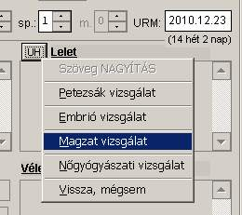

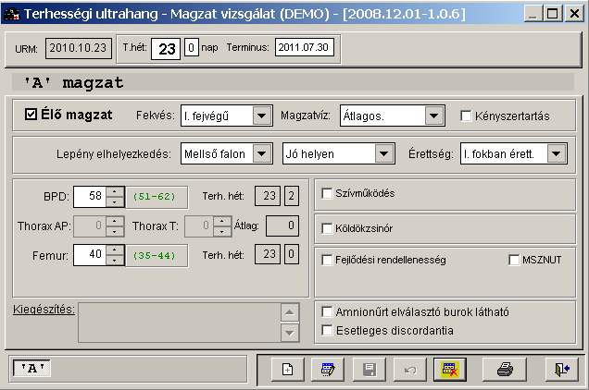
43. Ábra – Nőgyógyászati UH modul – Magzati vizsgálat

A terhességi ultrahang modul leírása egy külön dokumentációban található meg:

Terhességi_ultrahang_vizsgálati_modul.doc

Cytológiai kérőlap a nőgyógyászati verzióban

A kérőlap használatakor a megjelenés képernyőn megmaradnak az eredményre, dátumra és a sorszámra vonatkozó mezők, de azok csak a nyomógomb használatával, másik képernyőn módosíthatóak. Ez a lehetőség a program paramétereinél kikapcsolható.

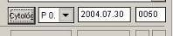

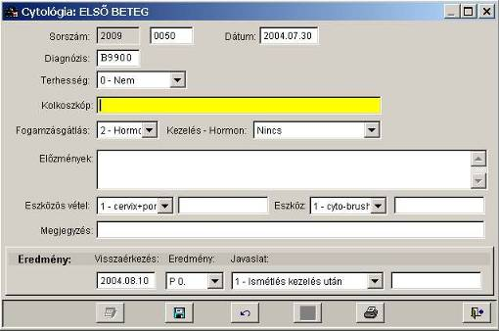
44. Ábra – Cytológiai kérőlap rögzítése

Új felvitelkor a sorszámot a program automatikusan adja, az adott évben következő sorszámot. Így elég csak az első lapnál megadnunk azt a sorszámot, ahol a kérőlapok nyilvántartása tart, és legközelebb a program már a nekünk megfelelő sorszámot generálja.

Korábbi kérőlapok megléte esetén az utolsóról az előzménybe írt szöveget a program megismétli, valamint az előző lap eredményét is hozzáírja a rovathoz.

Innen a teljes kérőlap nyomtatható, azaz a cytológusok által kézzel kitöltendő rovatok is.

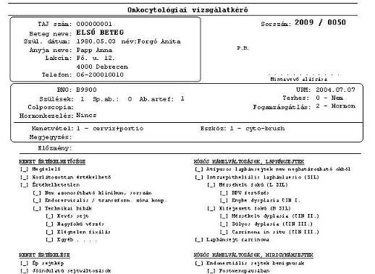
45. Ábra – Cytológiai lap előnézeti képe

Ezek a rovatok a program Alapadatok / Megjelenések / Cytológia kérőlapok pont alatt módosíthatóak.

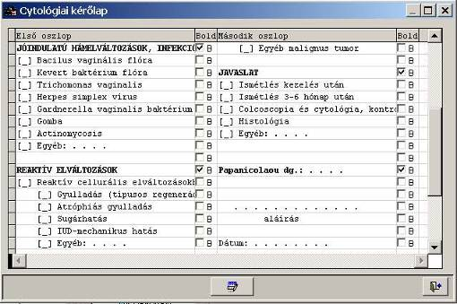
46. Ábra – Cytológiai lap szerkesztése

Az új kérőlapokhoz a karton képernyőről elérhető egy lekérdező rész is, ahol közvetlenül módosíthatjuk is a lapokat. Ezt a beteg karton képernyő lekérdezés nyomógombjának menüjéből érhetjük el.

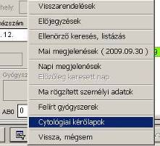

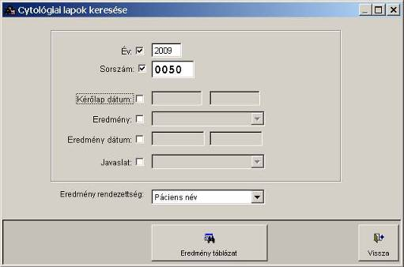
47. Ábra – Cytológiai kérőlap keresés

Az eredmény táblázatból a lapokat azonnal meg is nézhetjük, valamint módosíthatjuk is azokat.

Gyógyászati segédeszköz rendelés
Gyógyászati segédeszköz kezelés csak a program egyik megjelenés profilja szerint érhető el. Ebben a verzióban a megjelenés képernyő felső részén egy listában a felírt eszközök láthatóak, a lista előtti nyomógombbal a vények adatai érhetőek el

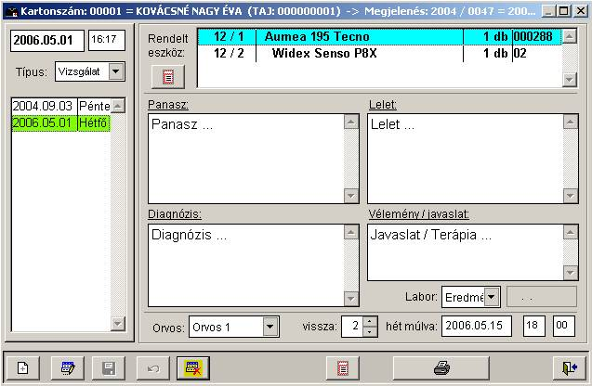
48. ábra – Gyógyászati segédeszköz vény felírás

Megjelenésenként rögzíthető adatok:

- Dátum, időpont
- Vizsgálat típus (alapadatok között módosítható, bővíthető)
- Tetszőleges számú gyógyászati segédeszköz vény rögzítése
- Panasz, Lelet, Diagnózis, Vélemény
- Orvos (alapadatok között módosítható lista)
- Asszisztens (Paraméterek között ki / be kapcsolható a használata)
- 2 laborvizsgálati kód dátummal (Paraméterek között ki / be kapcsolható a használatuk)
- Visszarendelés dátum, időpont.
- 9 db gyógyszerrendelés adata
- Számítógépes fájlok (Paraméterek között ki / be kapcsolható a lehetőség)

A segédeszköz vény készítés menete egyező a gyógyszer vény készítésével, néhány eltéréstől, bővüléstől eltekintve:
- A vény szám nem kötelezően 18 számjegy, paraméterek között beállítható folyamatos sorszám használata is (csak, ha nem történik magán orvosi jelentés készítés (MOJ)).
- Vényenként 10 eszköz írható fel
- Eszközönként a megnevezés bővíthető egy 40 karakteres szöveggel és egy 15 karakteres gyári számmal. A szövegmezőben jobb egérgombbal egy sablonszövegeket tartalmazó helyi menüt kélhetünk, aminek a tartalma az alapadatok között módosítható, bővíthető.
- A felírt vény alapján automatikusa számla készíthető
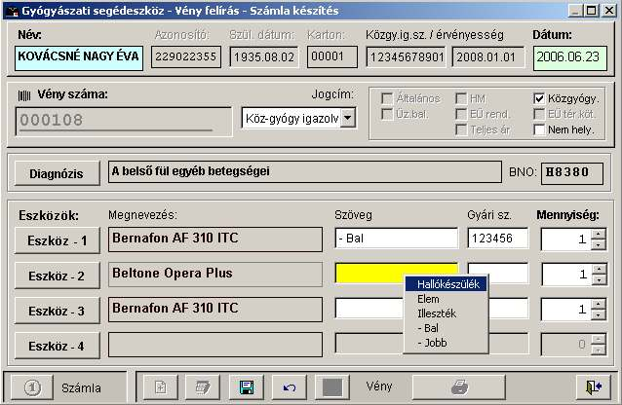
49. ábra – Gyógyászati segédeszköz – Vény felírás
Vény adatait csak megfelelően kitöltött adatokkal rögzíthető, nem hagyható el a diagnózis, a mennyiség, valamint köz-gyógy jogcím esetén az igazolvány adatainak kitöltöttnek kell lennie. Egy megjelenéshez több vény is rögzíthető, az első elkészülte után a vény képernyő új felvitel nyomógombjával kérhető újabb.
Lásd még: 4.1 - Gyógyszer rendelés (gyógyszer vény felírás) - 35. oldal

Audiológiai adatlap

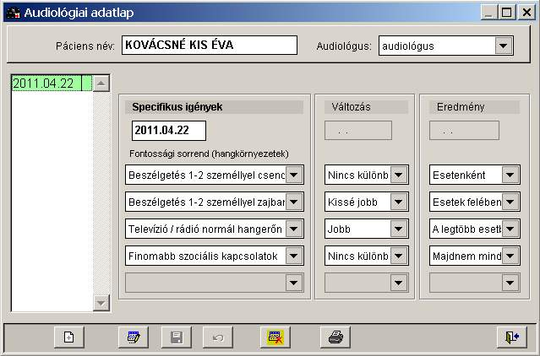
50. Ábra – Audiológiai adatlap

Számla készítés a felírt gyógyászati segédeszköz recept alapján

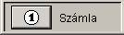
Az elkészült vényről automatikusan számla is készíthető, a számlázás menete megegyezik a szolgáltatási számla készítésnél leírtakkal.
Lásd : 8 - Számlázás - 74. oldal

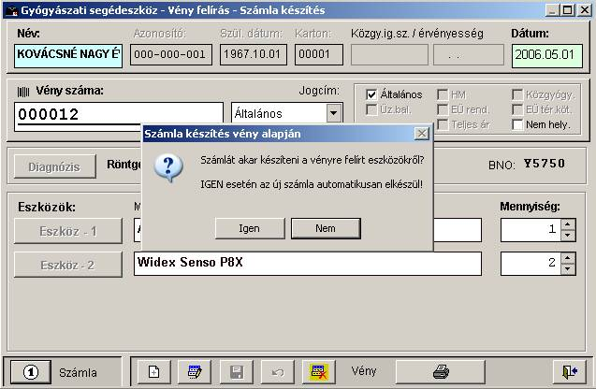
51. ábra – Automatikus számla készítés a felírt vény alapján

A számla elkészültét egy megerősítő kérdés előzi meg, „Igen” válasz esetén a számla azonnal, automatikusan elkészül.
A megjelenő képernyőn lehetőségünk van az adatokat még módosítani, de akár a számla azonnal nyomtatható is. A számla fejrész adatok a páciens adatai alapján készül, a tételek pedig a felírt vény alapján, a tételértékeket a segédeszköz törzsben beállított értékek adják. (Statisztikai azonosító, mennyiségi egység, nettó, bruttó egységár, ÁFA %).
Lásd: 6.8 - Gyógyászati segédeszközök - 71. oldal
Az így elkészült számla a szolgáltatási számlákkal egyező adattárba kerül, így a személyi adatok képernyőn lévő nyomógombbal kért listában szerepel, onnan is elérhető.

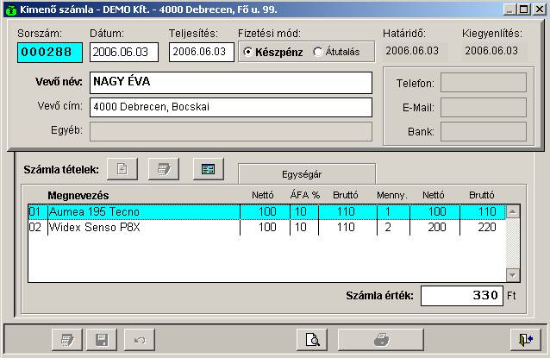
52. ábra – Vény alapján készült számla

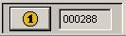
Azt, hogy a vényhez készült számla a nyomógomb ábrájának megváltozása, és gomb után megjelenő számla sorszám jelzi, valamint a megjelenés képernyő eszköz listájának jobb szélső oszlopában szintén megjelenik a számlaszám.

Fogászati modul

A fogászati megjelenések kezelése a megjelenés képernyő használatában tér el. A fogászati modul leírása külön dokumentációban található.

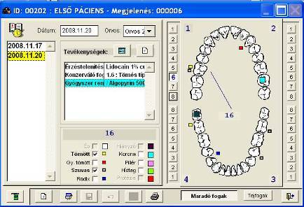
53. Ábra – Megjelenés képernyő a fogászati modulban

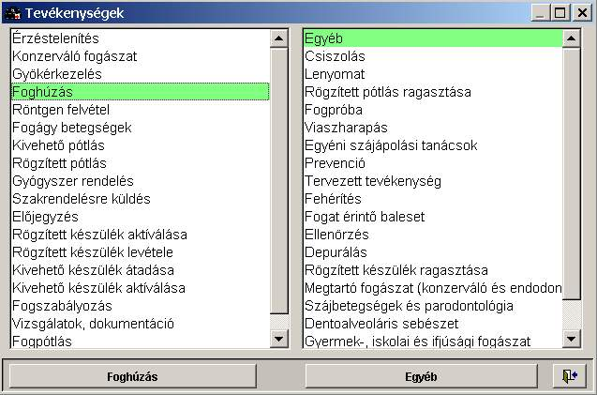
54. Ábra – Fogászati tevékenységek

Alapadatok

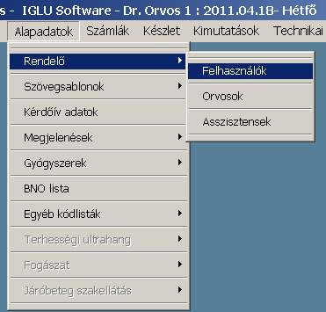

Felhasználók

Ez a menüpont biztosítja programba való belejelentkezést (felhasználói azonosító a „rövid” név), valamint hogy a bejelentkezéshez melyik orvos név legyen kiválasztva.

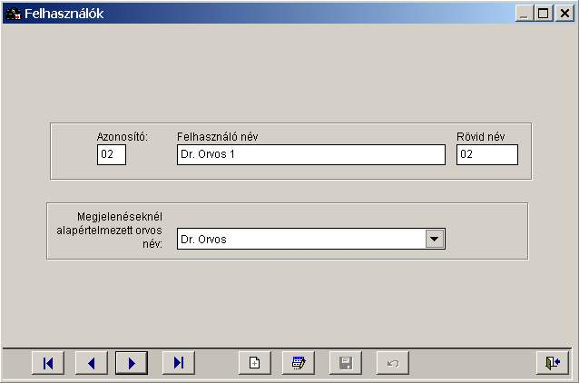
55. Ábra – Felhasználók beállítása

Vizsgálatot végző orvosok

A vizsgálatokat végző orvosok adatait bármikor bővíthetjük, módosíthatjuk. A képernyő felső részén egy listában láthatóak a nevek, alatta a vonatkozó adatok, alul pedig az adatkezelésre szolgáló nyomógombok vannak.

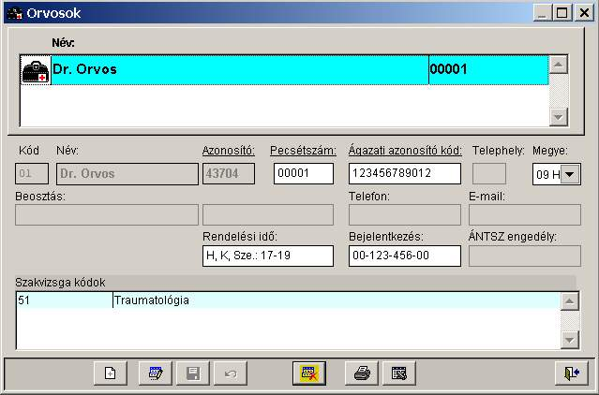
56. Ábra - Orvosok

Általános adatok:

- Név – Az orvos neve
- Kód – A program által adott automatikus kód. Maximum 99 név rögzíthető
- Beosztás – Leleten megjeleníthető szöveg (két sorban)
- Telefon – Leletre nyomtatható

Az OEP gyógyszer jelentés számára szükséges adatok:

Rendelő / Orvos - ANTSZ kód

A jelentésben az ANTSZ kód helyére az Ágazati azonosítót kell írni (Alapadatok / Orvosok)

ÁNTSZ által adott ágazati azonosító kód. (NEM az ÁNTSZ engedélyszám!) (antszkod)
Hossza: 9 pozíció.
Tartalma: ÁNTSZ által, a vényt felíró orvos rendelőjének részére kiadott 9 karakteres, ágazati azonosító kód.

Pecsétszám

Az orvos pecsétszám kitöltése változott:

Az orvos aktuális pecsétszáma perelve (pecset)
Hossza: FIX 7 pozíció
Tartalma: Az orvos 5 jegyű pecsétnyomójának száma per értékkel együtt. (”/” jel nélkül) vezető nullákkal feltöltve. Ha „biankó” pecséttel rendelkezik az adott vény felírásának időpontjában, akkor a „biankó” pecsétet kell a jelentésben szerepeltetni FIX 7 hosszon (a korábban leírtaknak megfelelően, a nem „biankó”” pecséthez hasonlóan).
Példák: 1234 per nélküli orvospecsétet a jelentésben: 0123400
1234 orvospecsét 1-es perszámmal a jelentésben: 0123401
12345 orvospecsét 2-es perszámmal a jelentésben: 1234502

Orvos azonosító kód:

Az orvos országos nyilvántartási száma (orvkod)
Hossza: FIX 5 pozíció
Tartalma: Az orvos azonosítója, szükség esetén vezető nullákkal feltöltve (pl. 1234 nyilvántartási számú orvos a jelentésben ’01234’.

Az orvos pecsétszáma és az ÁNTSZ kód módosítható, ha jelszóként az orvos programbeli kódját írjuk be (’01’, ’02’, stb.)

- Megye: az orvos megye kódja,

Szövegsablonok

A megjelenés adatok szövegmezőinek kitöltése közben sablonszövegeket használhatunk a funkcióbillentyűk segítségével. A sablonszövegeket az alapadatok között tölthetjük ki, illetve módosíthatjuk azokat.

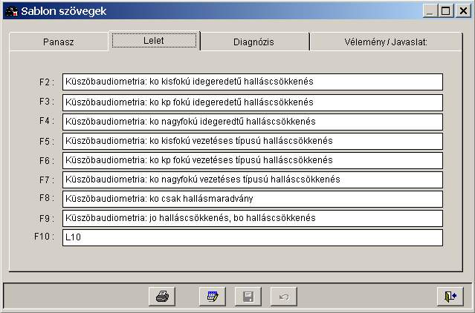
57. Ábra - Szövegsablonok

A sablonszövegeket a megjelenések szöveges adatmezőinek kitöltése közben a funkcióbillentyűk lenyomásával írhatjuk be a megfelelő szövegrészbe.

A „Panasz”, „Lelet”, „Diagnózis”, „Javaslat” szövegmezők kitöltésénél a funkcióbillentyűkkel használható sablonmondatok mellett hosszú sablonszövegek is használhatóak.

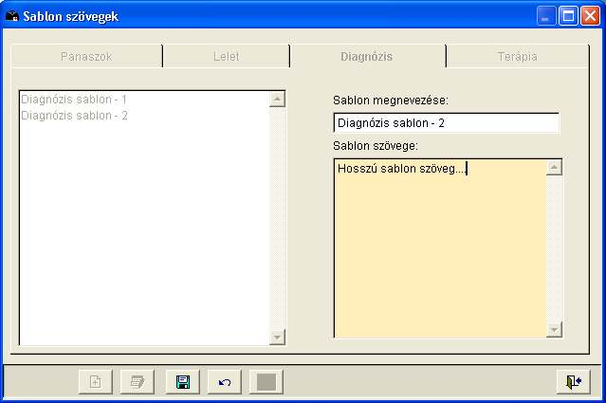
58. Ábra- Hosszú sablonszövegek szerkesztése

A négy szövegmezőhöz négy különálló sablonkészletet készíthetünk a program „Alapadatok / Hosszú sablonok” menüpontja alatt.

A megjelenés adatok rögzítésekor a sablonokat az Ctrl+F1 nyomógombbal (csak ha a szövegmező az aktív), vagy a szövegmező feliratára jobb egérgombbal kattintva érhetjük el.

Megjelenés (vizsgálat) típus

A megjelenéseknél használt vizsgálat típushoz előre beállíthatóak sablonszövegek. (alapadatok / megjelenések / vizsgálat típusok).

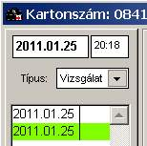

Új megjelenés rögzítésekor a megjelenés típus megváltoztatva egyszerre mind a négy szövegmezőben (panasz, lelet, diagnózis, vélemény) sablonszövegek állíthatóak be.
Ha a paramétereknél engedélyezve van a megjelenésenkénti BNO kód használata, akkor a vizsgálattípushoz nem csak szövegeket, hanem BNO kódokat is sablonként hozzárendelhetünk.
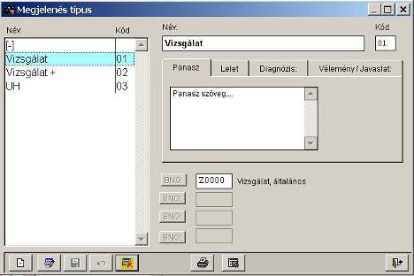
59. Ábra – Vizsgálat típus sablonok

Nyilatkozat szövegek készítése, nyomtatása

Az eddigi egy (gyógyszerekre vonatkozó) nyilatkozat mellett újabbakat is készíthetünk. Az egyik ilyen új nyilatkozat, amelyet a lelet végére nyomtathatunk, a többi önállóan nyomtatható. A sablonok módosítását, készítését az alapadatok új menüpontjában érhetjük el.

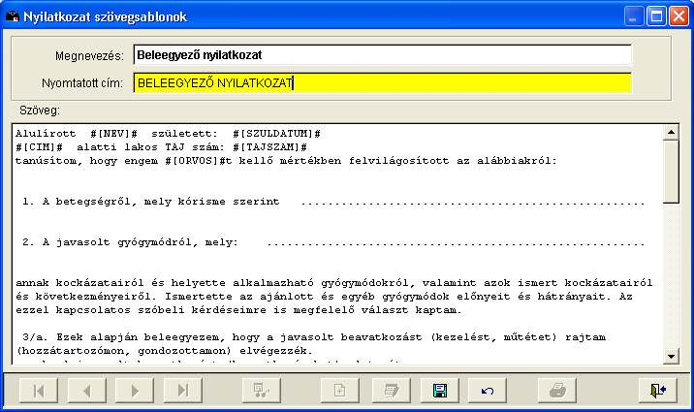
60. Ábra – Nyilatkozat sablonszöveg módosítása nyomtatás előtt.

A nyilatkozatok szövegébe adatmezőket is beszúrhatunk, amelyek a következők lehetnek:

#[NEV]# | A páciens neve
#[ANEV]# | Anyja neve
#[SZULDAT]# | A születési dátuma
#[CIM]# | A páciens címe
#[TAJSZAM]# | A páciens TAJ száma
#[KARTON]# | A páciens karton száma
#[NAPLO]# | A vizsgálat naplószáma
#[ORVOS]# | Az orvos neve
#[PECSET]# | Az orvos pecsétszáma
#[ANTSZKOD]# | ÁNTSZ ágazati azonosító kód
#[DATUM]# | Dátum

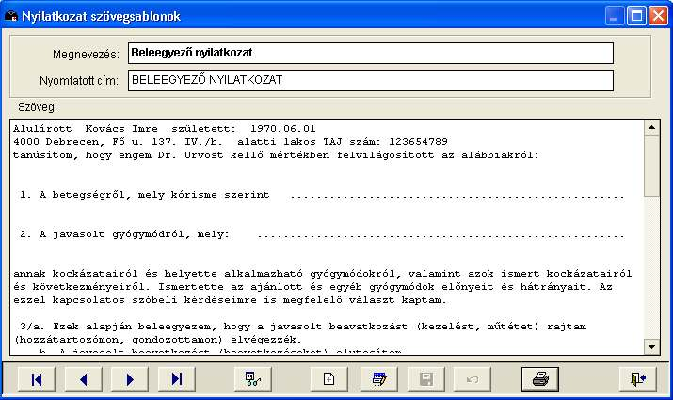
61. Ábra – Nyilatkozat nyomtatása

A sablon alapján készülő nyilatkozatot nyomtatás előtt módosíthatjuk (a generált szöveget), azonban a módosítások nem kerülnek rögzítésre.

A nyilatkozat az adatbázisban nem kerül tárolásra.

Vizsgálatkérés, beutaló sablonok

Lehetőség van olyan sablon nyomtatványok készítésére is, amelyeket nyomtatás előtt rögzítenünk kell. Ezekhez szintén készíthetünk sablonokat.
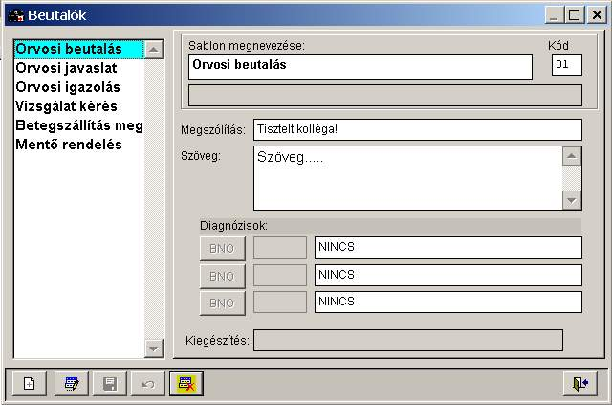
62. Ábra – Vizsgálatkérés /beutaló sablonok

Lásd : 4.5 - Vizsgálatkérő lap - 49. oldal

Gyógyszerek

A teljes gyógyszer törzset a program főmenüjének ’Alapadatok’ részében találjuk meg. A táblázatban rendezettséget változtathatunk (kód, név), szórészletre kereshetünk, valamint kijelölhetjük a gyakran felírt gyógyszereket, azokhoz az adagolásra vonatkozóan sablonszövegeket írhatunk.

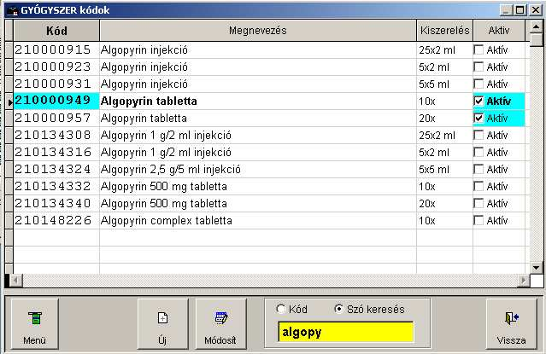
63. ábra – Gyógyszer törzs

Rendezettség váltáshoz az oszlop ’Kód’, vagy ’Megnevezés’ címére kell kattintanunk.
Ha az ’Aktív’ oszlop címére kattintunk, akkor a táblázat tartalma leszűkíthető a csak „Aktív”-akra. Mivel a teljes gyógyszer törzs több ezer gyógyszert tartalmaz, ezért a gyakran felírt gyógyszereket megjelölhetjük, azokhoz adagolási sablonokat írhatunk. Vény felírás közben gyógyszer választáskor a kereső táblázat is azonnal leszűkíthető a „csak aktív” jelzésűekre.
Lásd még: 4.1.2 - Gyógyszerválasztás, mennyiség, adagolás - 36. oldal
9.7 - Gyógyszer, gyógyászati segédeszköz, BNO törzs frissítés - 84. oldal

A képernyő alján lévő keresőmezőbe tetszőleges keresendő szórészletet beírhatunk, a keresés nem a gyógyszer nevének elejére történik, hanem a táblázat tartalma szűkül minden olyan gyógyszerre, ahol a megnevezésben a szórészlet bárhol előfordul. A keresés történhet megnevezésre vagy kódra is.
Egy választott gyógyszer adatainak módosításakor lehetőség van az adagolásra, alkalmazás módjára és gyakoriságára sablonszöveget írni. Vény készítésekor ez a sablonszöveg megjelenik, amiben már csak az adott vénynek megfelelően módosítanunk kell.

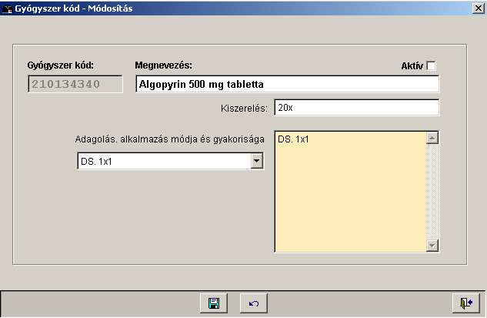
64. ábra – Gyógyszer adatok módosítása

Gyógyászati segédeszközök

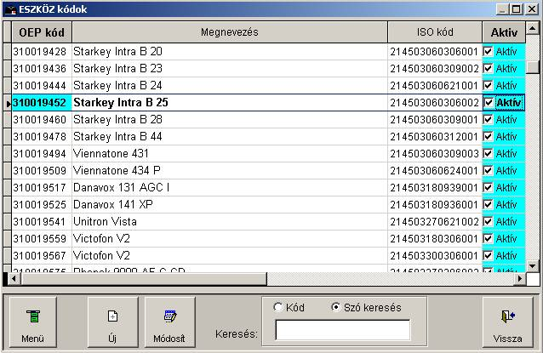
65. ábra – Gyógyászati segédeszközök

A gyógyászati segédeszközök kezelése megegyezik a gyógyszerekével azzal az eltéréssel, hogy itt a segédeszköz adatai bővülnek a számlázáshoz szükséges adatokkal.

Lásd: 5.3.2 - Számla készítés a felírt gyógyászati segédeszköz recept alapján - 58. oldal

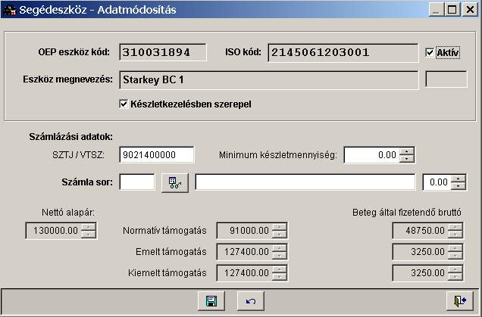
66. ábra – Gyógyászati segédeszközök - adatmódosítás

Kimutatások

Felírt gyógyszerek ellenőrzése

A menüpontból az adatbázisban található recepteket ellenőrizhetjük. A lekérdezés beállítható orvosra, dátumra, jogcímre, diagnózis és gyógyszer kódra.

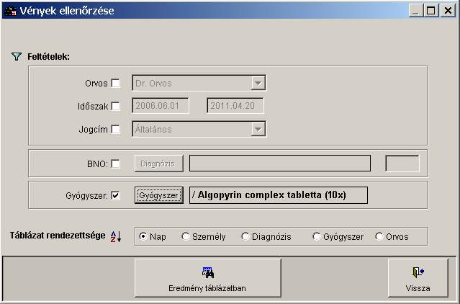
67. Ábra - Felírt vények ellenőrzése

Kimutatás a felírt gyógyászati segédeszközökről

A felírt gyógyászati segédeszközökről különböző feltételek beállításával ellenőrző kimutatás készíthető. A feltételek között a vény felírás dátuma, az orvos, egy eszköz, vagy a páciens választható ki.

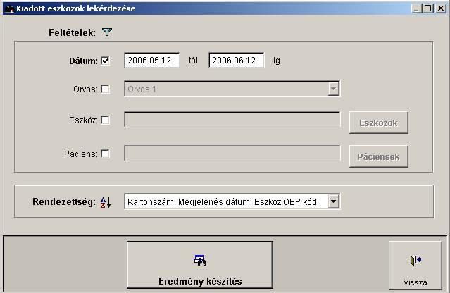
68. ábra – Kimutatás a felírt vényekről

Az eredmény egy táblázatban jelenik meg, aminek készítése előtt beállítható a rendezettsége:

- Kartonszám, Megjelenés dátum, OEP eszközszám
- Megjelenés dátum, Kartonszám, OEP eszközszám
- OEP eszközszám, Megjelenés dátum, Kartonszám

Lásd : 5.3 - Gyógyászati segédeszköz rendelés - 55. oldal
9.1.1 - A program - 75. oldal

Számlázás

Új szolgáltatási számla

Páciens számára új számla készítését a rendelői program személyi adatokat tartalmazó képernyőjéről kérhetünk. A nyomógomb egy páciens esetében csak akkor jelenik meg, ha már legalább egy megjelenés adatai már kitöltöttek.
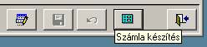

Attól függően, hogy a paciensnek van-e már számlája, vagy nincs, új számla két különböző eljárással készül.
Ha még nem készült, akkor először rögzítenünk kell az új számla fejrész adatait (dátumok, vevő adatok), majd ezt követően rögzítjük a számlára kerülő tételsorokat, majd a számlát nyomtatjuk.
Ha már korábban készült számla, akkor sablon alapján automatikusan is elkészíthető egy számla (a sablon csak egy tételsort tartalmaz).

A számlázási modul részletes leírása egy különálló dokumentumban található:

Rendelo_-_Szamla.doc (vagy PDF)

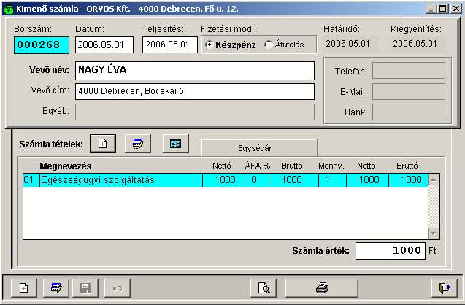
69. ábra - Elkészült számla

Technikai műveletek

Program paraméterei
A programban vannak bizonyos beállítások, amelyek a program működésére, megjelenésére hatással vannak.. Ezek az értékek egy külön paraméterállományban vannak tárolva, amelyek egy része a jogosult felhasználók számára módosítható. Módosítani csak a paraméter ‘ÉRTÉK’ részét lehet.

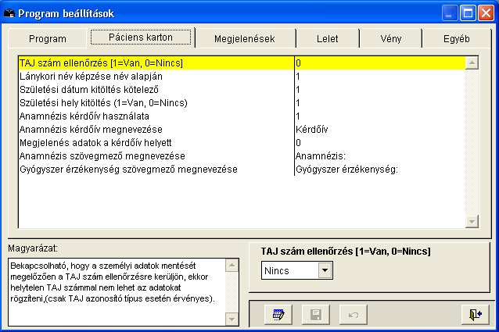
70. Ábra - Program paraméterek

A program általános paraméterei

Megnevezés | Érték | Magyarázat
Adatkönyvtár | Szöveg | A rendelői adatbázis elérési útja, csak hálózatos verziónál módosítható. Pl.: „data\”
Első mentési könyvtár  Második mentési könyvtár | Szöveg  (mappanév) | A program számára meghatározható két mappa, ahová az adatbázis biztonsági másolatai kerülhetnek.  Lásd: 9.5 - Adatok biztonsági mentése, visszatöltése - 81. oldal
Szövegmezők betűmérete a képernyőn | (8 - 48) Alap=9 | A kötetlen hosszúságú szövegmezők (anamnézis, gyógyszer érzékenység, diagnózis, lelet, stb.) betűmérete állítható be, az alapérték 9.
Feliratok, adatmezők betűméret növelése | Számérték | A személyi adatok képernyőn lévő feliratok, szövegmezők betűméretének növelése. Alapértelmezett érték a 0, számérték adható meg, 1 esetén egy fokozattal lesz nagyobb a betűméret.

Karton adatok

Megnevezés | Érték | Magyarázat
TAJ szám ellenőrzés | 1=Igen,  0=Nem | Bekapcsolható, hogy a személyi adatok mentését megelőzően a TAJ szám ellenőrzésre kerüljön, ekkor helytelen TAJ számmal nem lehet az adatokat rögzíteni,(csak TAJ azonosító típus esetén érvényes).
Lánykori név képzése név alapján | 1=Van, 0=Nincs | Csak a nőgyógyászati beállításnál értelmezett.  Bekapcsolva új páciens felvitelénél ha a név nem „NÉ”-re végződik, akkor a lánykori név automatikusan a név értéket kapja.
Születési hely kitöltés | 1=Van, 0=Nincs | Beállítható, hogy a születési dátum mellett egy születési hely rögzítésére szolgáló mezőt is használjunk.
Anamnézis kérdőív használata | 1=Igen,  0=Nem | Lásd: 3.9 - Kérdőív adatok - 29. oldal
Anamnézis kérdőív megnevezése | Szöveg | A személyi adatok képernyőn lévő „Kérdőív” nyomógomb felirata.
Megjelenés adatok a kérdőív helyett (0-1)" | 1=Igen,  0=Nem |  | Csak a gyógyászati segédeszköz kezelésekor a kérdőív adatok helyett megjeleníthető a megjelenésenként felírt eszközök listája, külön lépernyőre kérhető az összes felírt eszköz, vagy csak az utoljára felírtak. (A beállítás csak akkor van figyelembe véve, ha az anamnézis kiegészítő adatok kezelését kikapcsoltuk.)
„Anamnézis” szövegmező megnevezése | Szöveg |  | A páciens kartonon lévő két kötetlen hosszúságú szövegmező megnevezése megváltoztatható
„Gyógyszer érzékenység” megnevezése | Szöveg

Megjelenések

Megnevezés | Érték |  | Magyarázat
1, Kapcsolódó fájlok rögzítése |  | 1=Igen,  0=Nem |  | Engedélyezhetjük, vagy tilthatjuk a megjelenésenkénti fájl kapcsolás használatát.  Lásd: 4.4 - Kép (számítógépes fájl) kapcsolása - 45. oldal
2, Alapértelmezett megjelenés típus kódja | Pl. ’01’ |  | Lásd: 6 - Alapadatok - 61. oldal
3, Alapértelmezetten vizsgáló orvos kódja | Pl. ’01” |  | Lásd: 6.2 - Vizsgálatot végző orvosok - 61. oldal
4, Asszisztens név használat | 1=Igen, 0=Nem |  | Lásd: 4 - Megjelenés adatok kezelése - 32. oldal
5, Alapértelmezett asszisztens kód | Pl. 01, 02, |  | Lásd: 6 - Alapadatok - 61. oldal
6, Visszarendelés időpont használata " | 1=Van,  0=Nincs |  | Lásd: 3.5.1 - Visszarendelések, előjegyzések - 22. oldal
7, Panasz megnevezése  8, Lelet megnevezése  9, Diagnózis megnevezése  10, Javaslat / terápia megnevezése | Szöveg |  | A szövegmezők megnevezése átírható, a képernyőkön és a nyomtatásokon is ezek a megnevezések jelennek meg.
11, Laborvizsgálati kód (1) használata | 1=Igen,  0=Nem |  | A ’vélemény’ szövegmező alatt megjelenő lista és dátum használata (Cytológia)
12, Laborvizsgálati kód (1) megnevezése | Szöveg
13, Megjelenés listában labor (1) kód megnevezése látszódjon | 1=Igen,  0=Nem |  | A megjelenés képernyő bal oldali dátum listájában beállítható, hogy a nap neve helyett a laborvizsgálati kód (1) értéke látszódjon
14, Laborvizsgálati kód (2) használata | 1=Igen, 0=Nem |  | A ’diagnózis’ szövegmező alatt megjelenő lista és dátum használata (HPV)
15, Laborvizsgálati kód 2) megnevezése | Szöveg |  | Pl. „HPV”
16, URM dátum ismétlés (csak nőgyógyászat)" | 1=Igen, 0=Nem |  | Lásd: 5.2 - Nőgyógyászat - 51. oldal
Terhességi ultrahang modul használata | 1=Igen, 0=Nem |  | Csak a nőgyógyászati verzióban értelmezett.
OEP járóbeteg jelentés modul használata | 1=Igen, 0=Nem |  | Csak az OEP.APP fájl megléte esetén.
Új megjelenés előtt adatismétlés szükségessége. | 1=Igen, 0=Nem |  | Egymást követő megjelenések esetén bekapcsolható az előző leleten lévő szöveg ismétlése az újon.

Lelet

Megnevezés | Érték | Magyarázat  Lásd: 4.2 - Lelet nyomtatása - 43. oldal
Azonnali lelet nyomtatás előtti kérdés szükségessége | 1=Igen,  0=Nem | A lelet nyomtatás nyomógombra jobb egérgombbal kattintva az előzetes képernyőképet kihagyva azonnal nyomtathatjuk a leletet, amit megelőzhet még egy megerősítő kérdés
Leletre kerülő kép | Szöveg | Pl.: „\rendelo\logo.bmp”
Lelet fejléc 1 (Rendelő neve) | Szöveg
Lelet fejléc 2 | Szöveg
Rendelő Internet címe |  | Csak a logo-val nyomtatott leletre kerül rá
Nyomtatott lelet címe | Szöveg | Nyomtatott leleten az adatterület fölé nyomtatott cím, előnyomott papír használatakor üresen is lehet hagyni. (Pl.: „L e l e t”)
Lelet aljára kerülő üzenet | Szöveg | A nyomtatott leleten az adatterület alatti sorba írható állandó szöveg (Pl.: Köszönjük a bizalmát!”)
Lelet lábrész 1 | Szöveg | A nyomtatott lelet alján megjelenő információs sor : Rendelési idő
Lelet lábrész 2 | Szöveg | Bejelentkezés telefonszám
Lelet lábrész 3. | Szöveg | Rendelő címe
Lelet dátum előtti név | Szöveg | Csak a logo nyomtatással készült leletnél a dátum kiírása előtt használt településnév.
Rendelő név | Szöveg | Csak a logo nyomtatással készült leletnél használható
ÁNTSZ engedély szám | Szöveg | Csak a logo nyomtatással készült leletnél használható
Ágazati azonosító | Szöveg | Csak a logo nyomtatással készült leletnél használható
Rendelő egyedi azonosító száma | Szöveg | Csak a logo nyomtatással készült leletnél használható
Lelet formátum váltás | 1=Igen,  0=Nem | A logo képpel ellátott leletnek használható egy módosított egyedi verziója ami a fejrész elrendezését változtatja
Adatlap
Adatlap nyomtatás - fejléc 1 (Beküldő)" | Szöveg | A lelet mellett nyomtatható adatlap (csak a lap felső részére választható módon kinyomtatott adatok) címsora
Adatlap nyomtatás - fejléc 2 (Adatlap neve)" | Szöveg | Az adatlap címének második sora

Vények

Megnevezés | Érték | Magyarázat
Nyomtatott recept igazítás | Bal  Közép  Jobb | A recept nyomtatása a használt nyomtatótól függően beállíthatóan jobbra, balra, vagy középre igazított formában történhet.  (A programhoz célszerű két-papír adagolótálcás nyomtatót használni, az állandó tartóban a lelet nyomtatásához lévő papírral, a másik adagolóba pedig szükség szerint betehetjük a keskenyebb recept nyomtatványt.)
Recepten szöveg keretezés | 1=Igen,  0=Nem | A vényen a felírt gyógyszer, illetve eszköz szövegmezője egy halvány keretbe kerülhet.
Születési dátum után életkor a vényen" | 1=Igen,  0=Nem | A vényen a születési dátum két formában is használható, csak a dátum, vagy a dátum után kiírva az életkor is.
Kartonszám nyomtatása a vényen | 1=Igen,  0=Nem | Beállítható, hogy a vényekre akarjuk-e nyomtatni a kartonszámot, vagy sem
Nem helyettesíthető jelzés bekapcsolva | 1=Igen,  0=Nem | Új recept készítésénél a „nem helyettesíthető” jelzés alapértelmezett értéke

Vizsgálatkérő lap

Megnevezés | Érték | Magyarázat
Vizsgálatkérő lap használat | 1=Igen,  0=Nem | A megjelenésenkénti vizsgálatkérő lap használata választható, kikapcsolható.  Lásd még: 4.5 - Vizsgálatkérő lap - 49. oldal
Vizsgálatkérő lap neve | Szöveg
Beutaló intézet neve | Szöveg
Beutaló intézet címe | Szöveg
Beutaló intézet telefonszáma | Szöveg
Boríték címzésnél feladó név | Szöveg | Lásd még: 3.6 - Adatlap, beteglista, boríték címzés nyomtatása - 26. oldal
Boríték címzésnél feladó város | Szöveg
Boríték címzésnél feladó utca, házszám | Szöveg
Boríték címzésnél feladó irányítószám | Szöveg

Új év nyitása

A programban két fő nyilvántartási azonosító szerepel, az egyik a kartonszám (pácienst azonosít), a másik a naplószám (megjelenés rekordok), ami évenkénti sorszámozásból áll.
A naplószám az adott évszámból és az után egy négy számjegyes sorszámból áll, pl.: 20110001. A sorszámot a program automatikusan adja, de az évet minden januárban az első rendeléskor célszerű átállítani. Erre a program ilyenkor automatikusan figyelmeztet, és az új év nyitást a figyelmeztetéskor is azonnal megtehetjük.
Új év nyitása a megjelenés azonosító sorszámok (megjelenés naplószám) automatikusan adott értékeinek beállítása, azaz az év értéke ÉV+1 értéket vesz fel, a hozzá tartozó sorszám pedig a kiindulási 1 értéket. A művelet a központi menüből elérhető képernyőn végezhető el. Elvégzése nem kötelező új év kezdetével, de kötelezővé válik, ha a sorszám megközelíti a maximális 9999 értéket.
A menüpont megfelelő beállításnál, év közben nem elérhető!
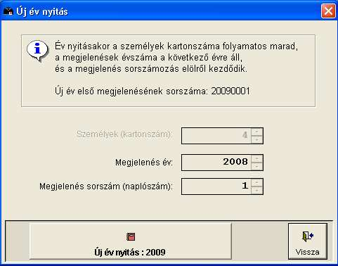
71. Ábra - Új év nyitása

Adatbázis ellenőrzése

Az egyes újabb programverziók néha megkívánják az adatbázis változtatását is (újabb adatmezők beszúrása, újabb adattáblák hozzáadása). Ez az ellenőrzés a program frissítéskor automatikusan elindul, a menüből ez a funkció indítható el manuálisan.

Adatmappa tisztítása - Fölösleges fájlok törlése

A program használata valamint egyes frissítések telepítését követően keletkeznek olyan fájlok, amelyek fölöslegesek lehetnek. Ezekre a program működésének nincsen szüksége, ezeket nyugodtan törölhetjük.

Ilyenek a program használatának a naplózása – minden hónapban keletkezik egy fájl, amiben a programba való belépések és kilépések kerülnek rögzítésre. (pl.: R_200810.LOG). A naplófájlok mind a program mappájában, mind pedig az adatok mappájában is vezetve vannak. A fájlok kis méretűek, azonban pl. „pen drive”-ra való másolásnál fölöslegesen növelik a másolási időt.

A fölösleges fájlok másik csoportja az adatbázis módosításkor keletkező BAK, valamint TBK típusú fájlok. Ezek akár nagyobb méretű fájlok is lehetnek, ezeket mindenképpen érdemes törölnünk.

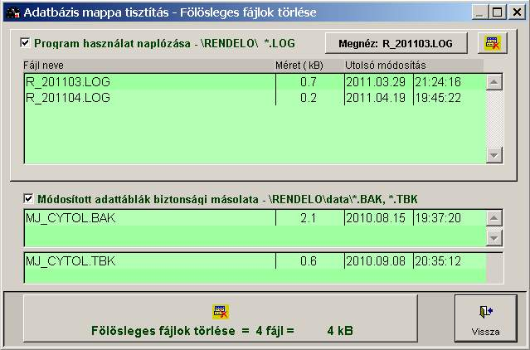
72. Ábra- Adatmappa tisztítása
A képernyőn a két fájlcsoport törlése külön-külön is kiválasztható, a naplófájlok egyenként is törölhetőek, valamint tartalmuk megnézhető.

Adatok biztonsági mentése, visszatöltése

A biztonsági mentések készítése tulajdonképpen az aktuális adatainkról való másolat készítése a háttértároló meghatározott helyére

A program paraméterei között beállítható, hogy a program beállított időközönként figyelmeztessen a biztonsági mentések elkészítésére. A paramétersorba 0-át beírva a funkció kikapcsolható, egyéb érték a napok számát jelenti. Pl. ha 7-et írunk be, akkor a programból való kilépés előtt hét naponként megjelenik egy figyelmeztető üzenet, és azonnal elvégezhető a mentés. (Technikai műveletek / Program paraméterek / Program) A funkció alapértelmezetten kikapcsolt (0).

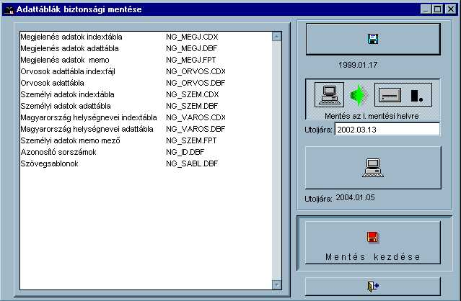
73. Ábra - Adatok biztonsági mentése

A biztonsági mentéseket a fő képernyőből elérhető menüből választhatjuk. Mentéseket tetszőleges időközönként végezhetünk, a műveletnek a rendszer adatállományaira nincs hatása.
Winchesteres mentés esetén két egymástól független helyre készülhet a mentés (két különböző helyen lévő mentési könyvtárba). A két mentési könyvtárba felváltva lehet elkészíteni a mentést, azaz mindig rendelkezésünkre áll az utolsó, és az azt megelőző mentés.
A jobb és bal oldali képernyőrész felső részén lévő választó kapcsolóval választhatjuk ki, hogy a mentés melyik mentési helyre történjen [ (.) ELSŐ mentési hely, () Második mentési . hely]. A mentések képernyőjén alapértelmezésben mindig az a könyvtár van kiválasztva, ahová a soron következő mentésnek készülnie kell.
Hálózatos környezetben használva célszerű a mentési könyvtárakat a helyi gép winchesterén kialakítani (az ‘élesben’ használt adatok a hálózaton, a biztonsági másolatok attól fizikailag elkülönített eszközön, a helyi gép winchesterén vannak.) Természetesen ebben az esetben ügyelni kell arra, hogy a mentéseket és az esetleges visszatöltéseket mindig ugyanazon a gépen indítsuk el.

A biztonsági másolatok visszatöltése párja a biztonsági mentések készítésének. Ez esetben a másolati helyről a korábban elmentett adatok kerülnek az 'éles' adatok helyére. Emiatt ez a művelet nagyobb gondosságot igényel, csak elkerülhetetlen esetben célszerű használni (pl. egy könnyelműen elindított visszatöltéssel régebbi adatokkal felülírhatjuk az aktuális adatainkat).
A jobb és bal oldali képernyőrész felső részén lévő választó kapcsolóval választhatjuk ki, hogy a visszatöltés melyik mentési helyről történjen [ (.) Töltés az ELSŐ mentési helyről, () Töltés a MÁSODIK ment. helyről]. A visszatöltések képernyőjén alapértelmezésben mindig az a könyvtár van kiválasztva, ahová a legutolsó mentés készült.
A rendszer a mentéseket és a visszatöltések megtörténtét dokumentálja, azaz nyilvántartja a winchesteres és a floppy-s mentések, visszatöltések dátumát, időpontját, a mentést végző felhasználó azonosítóját. A nyilvántartott adatok csak a legutolsó műveletre vonatkoznak, azaz valódi naplózás nem történik.
Mentés közben hálózatos alkalmazás estén csak egy felhasználó lehet a rendszerben! Ha mentés közben más munkahelyen is használják a programot, az hibához vezet. Ilyen esetben meg kell várnunk a másik felhasználó kilépését, s újra kell kezdenünk a mentési műveletet.

Adattáblák indexelése
Az adatállományok indexelése teljes egészében technikai jellegű művelet. Stabil üzemeltetési környezetben a program használata nem igényli adatállományok indexelését, az indexállományok a program használata közben automatikusan karbantartásra kerülnek. A műveletre esetlegesen üzemzavart követően lehet szükség.
A képernyő bal oldali listájából választhatjuk ki az indexelendő állományokat (a nyomógombok segítségével áttehetjük őket a jobb oldali listába)
Indexelés közben hálózatos alkalmazás estén csak egy felhasználó lehet a rendszerben! Ha indexelés közben más munkahelyen is használják a programot, az hibához vezet. Ilyen esetben meg kell várnunk a másik felhasználó kilépését, s újra kell kezdenünk az indexelési műveletet.

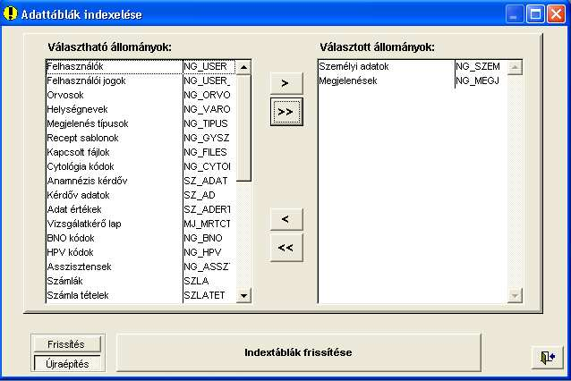
74. Ábra - Adattáblák indexelése

Frissítés: a beállítással a meglévő index táblákban lévő "kulcsok" kerülnek újragenerálásra, az újraépítéssel teljesen friss indextáblákat készíthetünk. Ez utóbbira akkor lehet szükség, ha az adattábla melletti azonos nevű CDX típusú fájl sérült, vagy hiányzik.

Gyógyszer, gyógyászati segédeszköz, BNO törzs frissítés

A gyógyszer törzs frissítés az OEP Internetes oldalán közzétett adattábla alapján történik. Az adattábla a program frissítését követően a program mappáján belül egy „gyogyszer\” nevű mappába kerül.

Beolvasáskor ellenőrzésre kerül, hogy megfelelő fájlt választottunk-e (tartalmazza-e a megfelelő adatmezőket).
A beolvasás többször is elindítható, ugyanazt a fájlt használva ismét már nem történik változtatás.

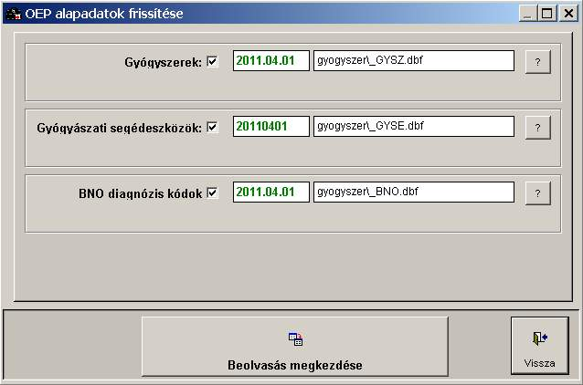
75. Ábra – OEP törzsek frissítése

Névjegy

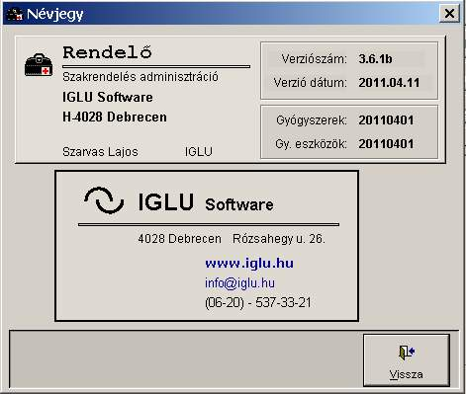
76. Ábra – Program névjegy

Egyéb információk

A billentyűzet és az egér kezelése

A program kezeléséhez szükséges gombok, adatmezők kiválasztása történhet billentyűzetről, vagy az egér használatával.

Billentyűzet
A képernyőn elérhető objektumok között a kurzormozgató, vagy a tabulátor billentyűvel mozoghatunk.
Az elem kiválasztása az ENTER billentyű lenyomásával történik.
Használhatunk ún. gyorsító billentyűket is. Ekkor a kívánt funkció végrehajtásához elég megnyomnunk a nyomógomb nevében szereplő aláhúzott betűt.

Kurzor mozgatása szövegrészek esetében:
Jobbra nyíl | Egy pozíció jobbra
Balra nyíl | Egy pozíció balra
Fel nyíl | Egy sorral feljebb
Le nyíl | Egy sorral lentebb
Home | Kurzor a sor elejére
End | Kurzor a sor végére
PgUp | Ablakméretnyi lapozás előre (táblázat esetében)
PgDn | Ablakméretnyi lapozás hátra (táblázat esetében)
Ctrl + Jobbra nyíl | Egy szót jobbra
Ctrl + Balra nyíl | Egy szót balra
Ctrl + Home | Szöveg kezdetére ugrás
Ctrl + End | Szöveg végére ugrás

Törlés
Vissza nyíl, vagy Del | Egy karakter törlése (’vissza nyíl’ = villogó kurzor előtti karakter törlése, ’Del” billentyű = a kurzor mögötti karakter törlése
Ctrl + vissza nyíl | Egy szó törlése

Visszavonás
Ctrl + Z | Az előző szerkesztési művelet visszavonása

Egér kezelése
Az egér kurzorával ráállunk a megfelelő nyomógombra, és a bal oldali gombbal egyszer rákattintunk.
Egeret használva lehetőségünk van az ablakok mozgatására, méretének megváltoztatására. Az ablak mozgatásához az egérkurzort az ablak felső keretvonalára kell állítanunk, és az egér bal oldali nyomógombjának folyamatos nyomva tartása mellett elmozdíthatjuk az ablakot.
Elmozdítani mindig csak a legfelső, aktív ablakot lehet.

Rendelői program beállítása hálózatos üzemeltetéshez

Szerver gép:

A programot csak az egyik gépen kell elhelyezni, pl. C:\rendelo mappában.
Ezt a mappát megosztottá kell tenni. (jobb egérgomb, tulajdonságok, megosztás)
Ha csak ehhez a géphez csatlakozik nyomtató, akkor azt is megosztottá kell tenni + bejelölni, hogy más felhasználók is módosíthatják a fájljaimat.

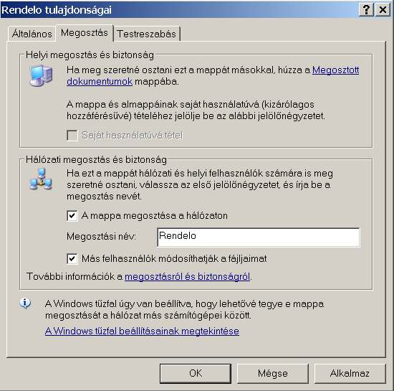

Kliens gép:

A másik számítógépen ezt a megosztott mappát be kell állítani hálózati meghajtónak, pl. „R” betűjellel. A „Bejelentkezéskor újracsatlakozás” maradjon bejelölve. (intéző, eszközök, hálózati meghajtó csatlakoztatás)

A kliens gépen is el kell helyezni a programindítás parancsikonját, R:\nogyogy.exe.

A parancsikon tulajdonságainál a CÉL mezőnél a nogyogy.exe után célszerű a felhasználó azonosítót egy szóközzel elválasztva odaírni:
R:\Rendelo\nogyogy.exe DR

A szerver gépen lévő C:\Rendelo mappában lévő barcodex.ocx fájlt át kell másolni a kliens gép C:\Windows\System32 mappájába, majd a start menü futtatás parancsánál ezt beírni:
Regsvr32 C:\windows\system32\barcodex.ocx (ez a vonalkód nyomtatás miatt szükséges, Vista és Win 7 alatt ehhez rendszergazdai jogosultság kell:
1, Windows Vista, vagy Windows 7 esetén a Start menüben a Futtatás (vagy a Parancssor) pontra JOBB egérgombbal kell kattintani, és a Futtatás adminisztrátorként lehetőséget választani a program indításakor.

2, Vagy: Indítsuk el a rendelői mappában lévő Rendelo_Vonalkod_Telepit.exe programot úgy, hogy jobb egérgombbal kattintunk rá, és a Futtatás adminisztrátorként pontot választjuk!)

Ha csak a szerver géphez csatlakozik nyomtató, akkor a kliensnél be kell állítani a szerver gép megosztott nyomtatóját.

Üzemeltetés közben először mindig a szerver gépet kell elindítani, s miután azon betöltődött a windows, utána indítani a kliens gépet, kikapcsolás pedig éppen fordítva, először a kliens, majd a szerver gép.

A rendelői program frissítése, (új verzió) telepítése

A program frissítés telepítése előtt ellenőrizzük, hogy a számítógépen nem fut-e a rendelői program, illetve hálózaton használva arról, hogy másik munkahelyen használják-e.
Frissítés telepítése előtt a programot be kell zárnunk!!!

Frissítést követően ellenőrizzük a névjegy menüpontban a verzió dátumot, ahol megtalálható az aktuális gyógyszer törzs dátuma is. Frissítésre az OEP törzsek aktualizálása (gyógyszer, gyógyászati segédeszköz, BNO), és a megvalósult program fejlesztések miatt van szükség. Frissítésre mindig a hónap első napjától van lehetőség, erre a program indításkor felhívja a figyelmet.
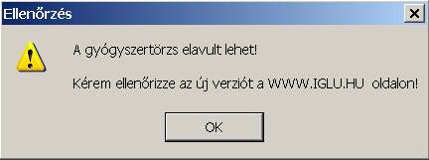

Az egymást követő frissítések tartalmazzák a korábbi frissítések változásait, kiegészítéseit, azaz kihagyhatóak havi frissítések.

A frissítés telepítésének menete:

Indítsuk el az internetről letöltött (vagy a CD lemezen található, vagy az e-mail mellékletben szereplő) Rendelo__Frisites_99_99_99.exe nevű fájlt. Ha a fájlt Internetről töltöttük le, akkor azt azon számítógépen kell elindítani, amelyiken a rendelői programot használjuk.
Ha a rendelői gépen nincs Internet kapcsolat, akkor a máshol letöltött fájlt egy „pen-drive”-on, vagy CD lemezen kell átvinnünk a rendelésre használt géphez.

Telepítés indításakor először a jelszót kell megadni, majd OK gombra kell kattintani, majd a „Következő” és az „Indítás” gombot választani

Ellenőrizzük a célkönyvtárat, ha az nem C:\Rendelő, akkor a tallózás gombbal kiválaszthatjuk a megfelelő mappát.
A rendelői program mappájának ellenőrzéséhez a program parancsikonjára jobb egérgombbal kattintva válasszuk a Tulajdonságok menüpontot.

- 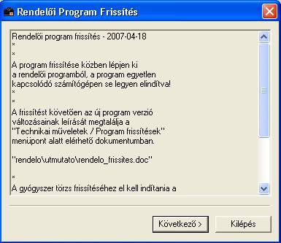 2. 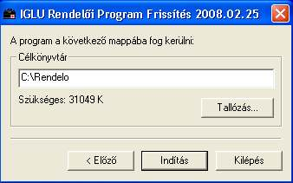

A telepítést követően első programindításkor a program figyelmeztetést jelenít meg a megváltozott törzsadatokról.

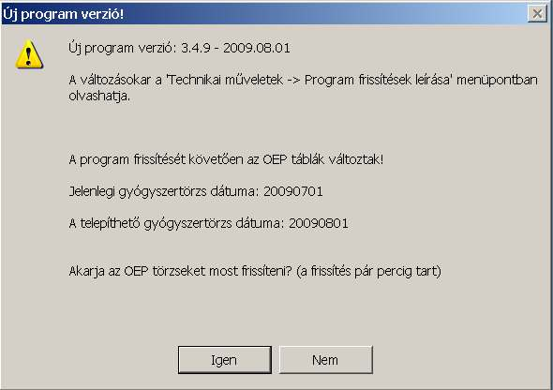

Igent választva a beolvasás elindítható, nem esetében később is elindítható a Technikai műveletek menüpontból, vagy az újabb program indításnál ismételten megjelenik a figyelmeztetés.
Ábrajegyzék

1. Ábra - Belépési jelszó megadása 5
2. Ábra – Program indítási parancsikon tulajdonságai 6
3. Ábra - Központi menü 7
4. Ábra - Személyi adatok (betegkarton) képernyő 10
5. Ábra - A képernyő személyi adatokat tartalmazó része 13
6. Ábra - TAJ szám keresés 17
7. ábra – Név keresése táblázatban 18
8. Ábra - Szó keresés 19
9. Ábra - Keresési lista 19
10. Ábra - Visszarendelések 22
11. Ábra - Ellenőrző lekérdezés 23
12. Ábra- Lekérdezés eredménytáblázat exportálása 23
13. ábra – Napi megjelenések lekérdezése - nap választás 24
14. Ábra - Adatlap, beteglista, receptcímzés nyomtatása 26
15. Ábra - Boríték címzés beállításai 27
16. Ábra – Közgyógy igazolás nyomtatása 27
17. Ábra – Szakorvosi javaslat gyógyszer felíráshoz 28
18. ábra – Személyi adatok anamnézis kérdőívvel 29
19. ábra – Kérdőív adatok kitöltése 30
20. ábra – Megjelenésenkénti gyors lista 30
21. ábra – Kérdőív adat keresés 31
22. Ábra – Új megjelenés adatok (nőgyógyászat - egyszerű) 32
23. ábra – Vény készítés nyomógombja 35
24. Ábra – Gyógyszer felírás 35
25. ábra – Diagnózis kód választás 36
26. ábra – Gyógyszer keresés 37
27. ábra – Recept előnézeti képe 39
28. Ábra – Nyomtató választás a recept nyomtatásnál. 40
29. ábra – Recept sablonok 42
30. Ábra - Lelet nyomtatási paraméterek 43
31. Ábra - Lelet nyomtatási képe 44
32. Ábra – Nyilatkozatok nyomtatása 45
33. Ábra - Kép keresése, választása 46
34. Ábra - Megjelenés adatok kapcsolt képpel 46
35. Ábra - Kapcsolt kép menü 47
36. Ábra - Kapcsolt képmenü módosítás közben 47
37. Ábra - Egy megjelenéshez kapcsolt több kép 47
38. Ábra - Pácienshez kapcsolt képek 48
39. ábra – Kapcsolt kép nyomtatása 48
40. Ábra- Beutaló / vizsgálatkérő lap 49
41. ábra – Megjelenés adatok – Általános verzió 50
42. ábra – Nőgyógyászati megjelenés képernyő 51
43. Ábra – Nőgyógyászati UH modul – Magzati vizsgálat 52
44. Ábra – Cytológiai kérőlap rögzítése 53
45. Ábra – Cytológiai lap előnézeti képe 53
46. Ábra – Cytológiai lap szerkesztése 54
47. Ábra – Cytológiai kérőlap keresés 55
48. ábra – Gyógyászati segédeszköz vény felírás 56
49. ábra – Gyógyászati segédeszköz – Vény felírás 57
50. Ábra – Audiológiai adatlap 57
51. ábra – Automatikus számla készítés a felírt vény alapján 58
52. ábra – Vény alapján készült számla 59
53. Ábra – Megjelenés képernyő a fogászati modulban 60
54. Ábra – Fogászati tevékenységek 60
55. Ábra – Felhasználók beállítása 61
56. Ábra - Orvosok 62
57. Ábra - Szövegsablonok 64
58. Ábra- Hosszú sablonszövegek szerkesztése 65
59. Ábra – Vizsgálat típus sablonok 66
60. Ábra – Nyilatkozat sablonszöveg módosítása nyomtatás előtt. 66
61. Ábra – Nyilatkozat nyomtatása 67
62. Ábra – Vizsgálatkérés /beutaló sablonok 68
63. ábra – Gyógyszer törzs 69
64. ábra – Gyógyszer adatok módosítása 70
65. ábra – Gyógyászati segédeszközök 71
66. ábra – Gyógyászati segédeszközök - adatmódosítás 71
67. Ábra - Felírt vények ellenőrzése 72
68. ábra – Kimutatás a felírt vényekről 73
69. ábra - Elkészült számla 74
70. Ábra - Program paraméterek 75
71. Ábra - Új év nyitása 80
72. Ábra- Adatmappa tisztítása 81
73. Ábra - Adatok biztonsági mentése 82
74. Ábra - Adattáblák indexelése 83
75. Ábra – OEP törzsek frissítése 84
76. Ábra – Program névjegy 85

Jegyzet

